HAVNENS HISTORIE

Klintholm Gods  Fra Christian 7. i 1769 opdelte og solgte det kongelige Mønske Krongods til Carl Gustav Brønnum Scavenius som den 9. i slægten Scavenius fik overdraget Klintholm Gods i 2007! | 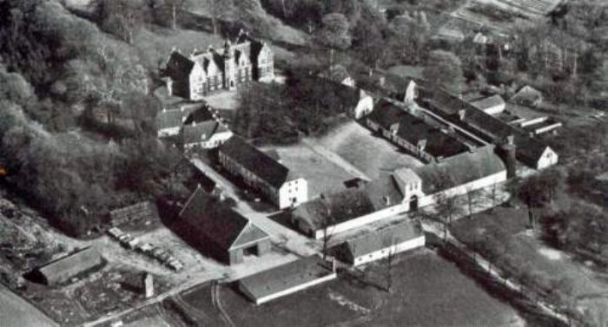
Godsets Havn  En driftig godsejer bygger sig sin egen havn til øget samhandel med omverdenen! | 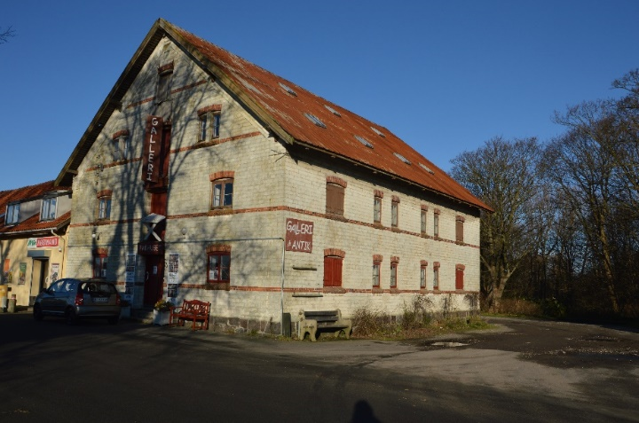
Havnens fiskeri  Fra drivgarn til trawl – om antal af fartøjer, motorkraft og personerne bag! | 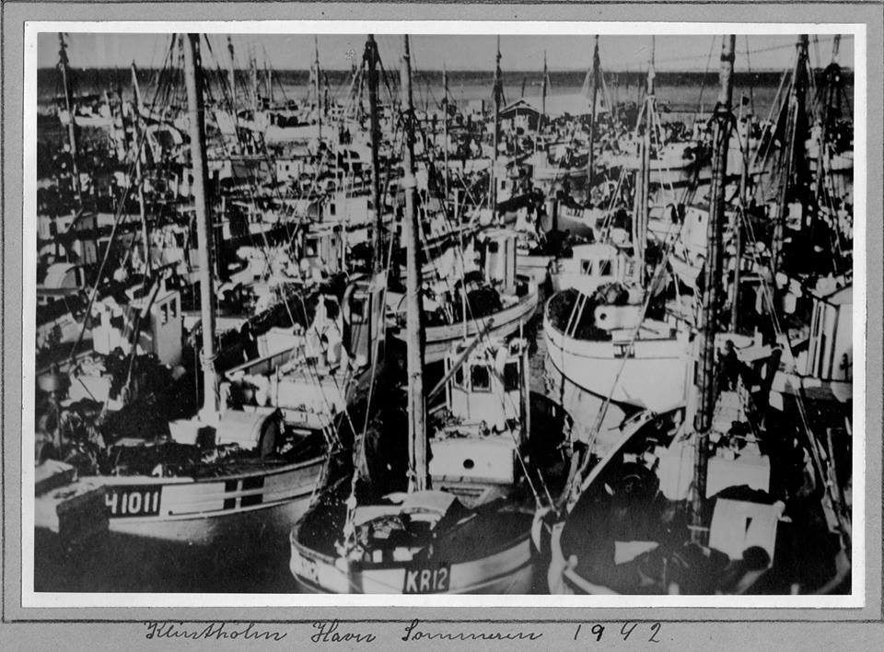

--------------------------------------------------------------------------------------------------------------------------------

KLINTHOLM GODS

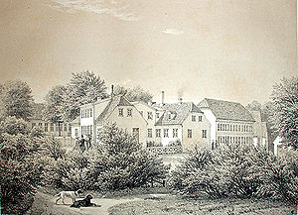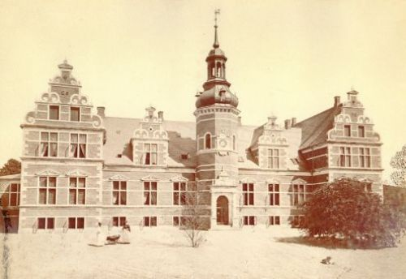
Midten af 1800-tallet Opført 1873-1875, nedrevet år 2000.

I 1769 blev det mønske krongods opdelt i 5 hovedgårde, hvoraf Klintholm gods blev nr 5, og udbudt til salg.
Godset blev samme år erhvervet af Hans Tersling fra Falster for 50 000 rigsdaler, men allerede i 1774 blev det videresolgt til købmand Ditlev Staal fra Stubbekøbing (skøde i 1777) for 42.358 rigsdaler.
Han påbegyndte opførelse af bygningerne på Klintholm i årene 1778 – 1780. Der blev opført staldlænge, mejeri, lade, kornmagasin og et forvalterhus. I 1788 stod gården/godset færdigt og Staal flyttede ind. Da han døde i 1797 valgte hans enke at sælge godset for 102.000 rigsdaler til justitsråd Jacob Pedersen Brønnum Scavenius, der i forvejen ejede en række godser bl a Gjorslev ved Stevns Klint.
J. P. B. Scavenius opkøbte indtil sin død i 1820 flere ejendomme på Møn herunder Elmelunde Kirke, så Klintholm Gods efterhånden bestod af 81 gårde, 101 huslodder, Øster Mølle (der siden brændte), en skole i Mandemarke samt 2 kirker.
Hans enke Karine fortsatte driften efter J. B. Scavenius`død og udbyggede godset.
Fanefjord Kirke blev købt i 1825 og da de oprindelige driftsbygninger på Klintholm var brændt opførtes en ny lade og ny stald. Der blev endvidere opført 2 bindingsværksboliger, et skovriderhus, et kalkbrænderi, et teglværk, en tømrerbolig, en murermesterbolig, samt 1 hus ved Trylledansen i Klinteskoven, 1 hus i Normannsmarken, 1 hus i Møllemarken samt en degnebolig i Magleby.
Ved Karines død i 1825 blev Klintholm overdraget til den næstældste søn Lucas Frederik Scavenius, der allerede i 1826 solgte godset til den ældste søn Peder Brønnum Scavenius, der i forvejen havde arvet godserne på Sjælland.
P. B. Scavenius byggede i 1838 en ny hovedbygning Kammerherreboligen
Ved Peder B. Scavenius` død i 1868 arvede den ene af sønnerne- Carl Sophus Brønnum Scavenius Klintholm Gods, hvortil han flyttede i 1869.
Carl S. B. Scavenius var en driftig godsejer blandt andet opførte han i årene 1873-1875 en ny hovedbygning i renæssancestil (ikke ulig Rosenborg Slot); men denne måtte desværre nedrives i år 2000 på grund af råd/svamp, hvorefter Kammerherreboligen igen blev hovedsædet.
Godset tog i slutningen af 1800-tallet initiativet til anlægning af Klintholm Havn.
Carl S. B. Scavenius opførte en række større gårde, pensionater samt magasinbygning og proviantering i Klintholm Havn.
I 1901 døde C. S. B. Scavenius og enken Thyra overtog driften af godset indtil hun i 1918 overlod det til sønnen Carl Sophus Brønnum Scavenius. Han afstod i 1925 Klintholm Havn til Magleby og Borre sogne, da den ikke havde fået den forventede betydning ligesom de tidligere erhvervede kirker blev frigivet.
Godset blev i 1945 overdraget til sønnen Carl Christian Brønnum Scavenius, der satsede på kødkvægsproduktion og som den første i Danmark indførte Herefordkvæg. Han videreudviklede mulighederne for turisme ved bl a at opføre cafeteria, museum og legeplads ved Møns Klint.
I året 1972 blev godset overdraget til sønnen Carl Peter Brønnum Scavenius, men C. C. Scavenius fortsatte driften indtil 1982, hvor sønnen flyttede ind på godset og drev det indtil 2007.
I 1983 blev naturområdet Jydelejet overtaget af Staten, ligesom den i 1992 købte Høvblege og Mandemarke Bakker. Endvidere blev en del huse og gårde frasolgt i løbet af 1980èrne som led i rationalisering af godsets økonomi.
Sønnen Carl Gustav Brønnum Scavenius fik overdraget Klintholm Gods i 2007

Oversigt over ejerne af Klintholm Gods:
1769 – 1774 Hans Tersling
1774 – 1797 Ditlev Staal
1797 – 1798 Karen Staal og derefter slægten Scavenius

1798 – 1820 Jacob Pedersen Brønnum Scavenius (1749-1820)
1820 – 1825 Jacobs enke Karine Lucie Debes (?-1825)
1825 – 1826 Lucas Frederik Brønnum Scavenius (1806-1832)
1826 – 1864 Peder Brønnum Scavenius (1795-1868)
1864 – 1901 Carl Sophus Brønnum Scavenius (1839-1901)
1901 – 1918 Enken efter CSB Scavenius
1918 - 1946 Carl Sophus Brønnum Scavenius (1872-1961)
1946 – 1972 Carl Christian Brønnum Scavenius (1915 -1987)
1972 – 2007 Carl Peter Brønnum Scavenius (1947 -
2007 - Carl Gustav Brønnum Scavenius (1976 -

Kildemateriale : danmarkshistoriendk-Aarhus Universitet
Wikipedia
Klintholm Gods`hjemmeside
Avisartikler
--------------------------------------------------------------------------------------------------------------------------------

GODSET OG HAVNEN

EN VISION OPSTÅR - OG EN HAVN BLIVER BYGGET
Carl Sophus Brønnum Scavenius (1872-1961) var en driftig mand, som, indtil moderens, kammerherreinde Thyras død i 1930, var godsforvalter på Klintholm. For at undgå forveksling benyttede han navnet Sophus, idet faderen (1839-1901) bar samme navn.
I sidste halvdel af 1800-tallet havde landbruget gode kår samtidig med at det voksende borgerskab skabte et industrielt gennembrud i Danmark. Godsets omfattende landbrug havde både behov for at afsætte sine produkter og indkøbe en række varer og rent geografisk syntes en havn på sydkysten af Møn nedenfor godset ideel til formålet.
Den 17de marts 1874 forelå et ’Overslag over Bekostningen ved Anlæget af en Havn ved Klintholm paa Møen’ udarbejdet af Havnekaptajn F.H. Lüders, København. Udgiften blev anslået til 69.000 Rigsdaler. Ud over detaljerede tegninger til bygningen af havnen udarbejdede Lüders også følgende overslag over bekostningen ved opførelse af fire bygninger til havnen: Kornmagasinbygningen 9.658,10 kr., Kjöbmandsboligen 7.250,70 kr., Toldopsynsboligen 4.400,44 kr., Havnefogedboligen 4.400,44 kr. og brønden ca. 290,32 kr., i alt 26.000 kr. Et brændehus blev sat til 100 kr., en retirade til 70 kr. og et stakit på 32 løb Alen til 32 kr.
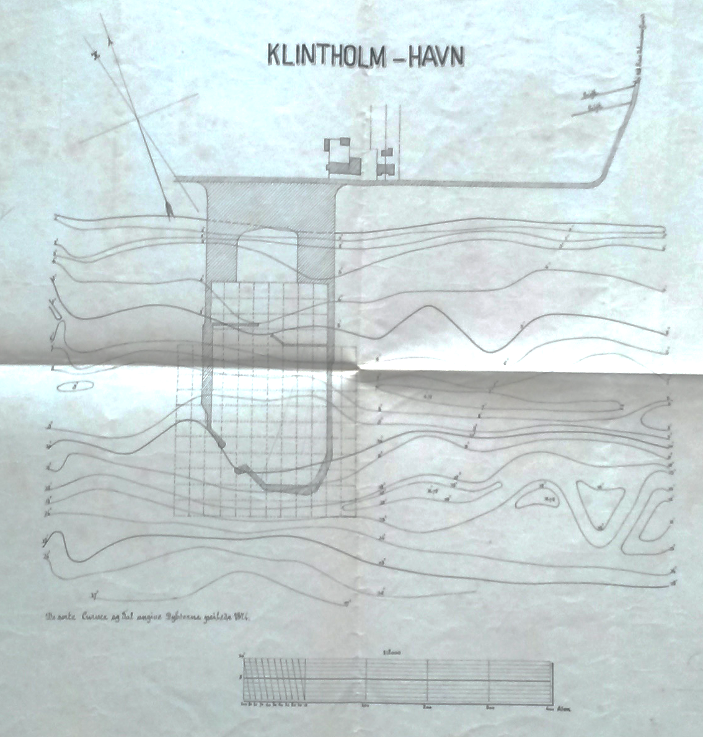
Skitse til den første havn fra 1876
Arbejdet blev iværksat under Lüders ledelse og i april 1878 opgjorde han udgifterne således: 136.410,91 kr. til havnebyggeriet, 27.274,27 til de samtidigt opførte bygninger, 83,87 kr. til Kulhuset og 1.017 til Gjærder, i alt en investering på lidt under den nette sum af 165.000 kr. Omregnet til nutiden svarer det vel til et sted mellem 15 og 20 millioner.
Sophus Scavenius havde formentlig vidtgående tanker om havnens fremtid som en forbindelse til omverdenen. 17de august 1878 svarer havnekaptajn Lüders således positivt på en forespørgsel om, hvorvidt havnen egner sig til besejling af dampskibe i regelmæssig postfart.

HAVNENS DRIFT
Som driftsansvarlig sørgede Sophus for udlejning af så mange af havnens aktiver som muligt, herunder havnen, de tilhørende bygninger, ålefiskeriet. Godskontorets arkiv rummer detaljerede regnskaber for de første år. Arkivalierne på Lokalhistorisk Arkiv giver dog kun glimtvise indblik i Godsets udlejnings- og forpagtningsaftaler.
Havnen
En forpagtningsaftale om havnen indgås 29. juni 1911 imellem kammerherreinden og entreprenør H. Christiansen A/S Københavns Skærve og Grusforretning. Forpagtningen kommer til at lægge grund til en længere strid, idet ingen af parterne synes at have fået deres forventninger indfriet. Forpagteren ønsker allerede i februar 1916 at godset overtager havnen og afslår et mæglingstilbud i marts måned samme år. Et tillæg til aftalen er dateret den 17/11 1916. Efter mange skriverier og mæglingsforsøg indgås forlig og aftalen ophæves mod en afståelsessum på 3.500 kr. til entreprenøren.
Magasin og Købmandsforretning
Fra 1906 til 1918 udlejes Magasin og stald til ”Frejr”, Danske Landbrugeres Andels-Aktieselskab.
11/8 1911. Slutseddel ’angaaende Leje af Købmandsforretningen ved Klintholm Havn’. Lejer Lars P. Larsen, Budsemark. Lejemålet omfatter butik og bagved værende værelser og oplagsrum samt køkken og kælder og loft og loftsværelse over butik mm. Desuden halvtagsskuret i gården samt den til lejligheden hørende have.
Et dokument omtaler betingelsen for bortforpagtning af Klintholm havneforretning med hus, bolig, butik, lagerrum, kornmagasin, udhus med heste- og kostald og jordlodden.
Bolig- og pladsleje
Marts 1904 foreligger en ”Instrux for Havnefogden ved Klintholm-Havn” signeret af Sophus Scavenius. Ordlyden af instruksen er ikke kendt, men havnefogeden har formentlig overreageret ved at opsige lejemålet, og i et brev af 25/8 1904 brev fremsætter havnefoged Chr. Andersen ønske om fortsat at bebo Havnefoged boligen. Han fratrådte først i 1911. I 1919 nævnes pladsleje af to huse tilhørende fisker Axel Karstensen og fisker Axel Jensen.
Åleretten
Der var flere bud på retten til ålefiskeriet omkring havnen, ikke mindst fra skippere hjemhørende i andre havne. Et brev fra kvaseskipper Jens Jensen, Thorøhus pr, Assens brev 29/3 1907 illustrerer dette. Et andet tilbud lød på 700 kr. årlig i 5 år fra stenbrænder L.P. Larsen, Rødvig og omfattede området 600 alen vest for havnen og 100 alen øst for havnen. Ansøgningen var ledsaget en anbefaling fra godsforvalter J. Danckert, Gjorslev, og stenbrænderen fik kontrakten. Næste lejekontrakt om eneret til ’Aalegaardsret ved Klintholm Havn 1ste Maj 1914 – 1ste Maj 1919 blev indgået mellem kammerherreinde Th. Scavenius til ”Klintholm” og forpagter af Klintholm Havn H. Christiansen (København) på den ene side og fisker Marius Madsen af Kallehave på den anden.
Cementfabrik
Et udkast til en kontrakt mellem godset og bdr. Bille drejer sig om opførelse af en cementfabrik. Samme år indgås en foreløbig overenskomst under forudsætning af, at handlen angående byggegrund går i orden.
Der blev også indgået lejemål om indsamling af kugleflint under Klintholm kyst for Dansk Flintexport. Dette udløb den 1ste januar 1912.

UFORUDSETE PROBLEMER
Havnen gav hurtigt problemer, fordi tilsandingen viste sig at være betydelig, og opretholdelse af en tilstrækkelig vanddybde i havnen blev i mange år en tilbagevendende udfordring for godsejeren.
Følgende dokumenter i arkivet belyser de mange oprensninger, som fandt sted:
Gustav Møller, Vordingborg Kaffe- og Thehandel ejer af dampbåd ”Activ” om uddybning af Masnedsund Havn. Følgebrev til regning fra Gustav Møller for oprensning af Klintholm Havn 29/4-1/6, 30 arbejdsdage.
Slutseddel 2. maj 1911 ’angaaende opmudring af Klintholm Havn’ mellem dampskibsselskabet ”Hesselø” og S. Scavenius på vegne af kammerherreinden. Hvis sandpumpedamperen ”Hesselø” er for stor, da Sandpumpedamperen ”Kronborg”.
Efter diverse forespørgsler: 13. juli 1915 fra vandbygningsdirektøren vedr. leje af uddybningsfartøjet ”Sandsugeren”.
Tinglyst slutseddel 13. marts 1916 vedr. køb af gravemaskinen ”Bogø” beliggende i Nakskov Havn. Købesum 2.750 kr.
10. juli 1917 meddeler bestyrelsen for Andelssvineslagteriet i Masnedsund til Klintholm Godskontor, at en opmudring foretaget af slagteriets damper ”Særimmer” er gratis. Fra 10. oktober 1919 foreligger imidlertid en faktura.
Ud over tilsandingen blev havnens udsatte beliggenhed også en udfordring. Vejrliget på Møns sydkyst kan være barsk og især vinterstormene var frygtet. Den 30. december 1904 blev den østre mole således stærkt beskadiget under en stormflod, som bl.a. bortskyllede molens lanterne og lanternepæl. Reparationen af bolværket mm på østre mole blev varetaget af tømrer Hans Hemmingsen, som i juli 1905 afleverede regnskab.
28. juni 1912 skrives slutseddel imellem kammerherreinde Scavenius til Klintholm og havneforpagter, entreprenør H. Christiansen, A/S Københavns Skærve og Grusforretning angående opførelse af en betonmur rundt havnens øst- og sydside og der foreligger en faktura på 1.250 kr fra forpagteren for udgravning af havnen og fremstilling af glacis. Endvidere foreligger der i 1913 et tilbud på bolværksarbejder, og i 1916 modtager Scavenius fra havneingeniør C. Bech en anvisning på opførelse af en spunsvæg inden uddybning til 3 m. langs bolværk.
Besejlingsforholdene forværredes stadig og i 1923 udbydes en entreprise med beskrivelse og særlige betingelser for en omfattende renovering og udvidelse af havnen. Bag udbuddet står professor i vandbygning G. Schønweller og H. Blichert Hansen. Til materialet hører en materialfortegnelse og detailtegninger til konstruktionerne. Der er ikke fundet oplysning om, hvorvidt projektet blev gennemført inden salget af havnen i 1925.
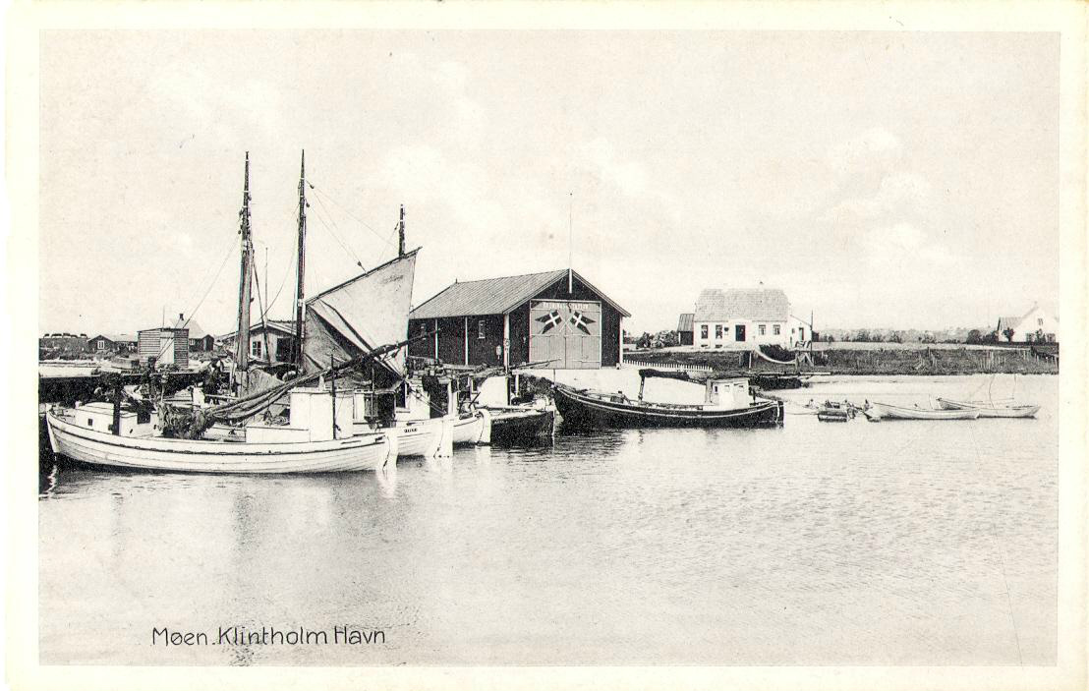
Et postkort med havnemotiv fra omkring 1925. Redningsstationen ligger centralt i billedet. I baggrunden fiskeeksportør Anker Larsens hus og yderst til højre skimtes ”Skipperhuset” opført ca. 1905.

SALGSTANKER
Allerede i 1905 viser et brev fra Scavenius til gårdejer N.P. Petersen, Baandhøjgaard, at godsejeren havde tanker om at oprette et aktieselskab og derigennem sprede ejendomsretten til havnen, men der skulle gå yderligere 20 år med løbende og store udgifter, førend et salg blev realiseret.
10. april 1920 viser et fortroligt brev fra toldkontrollør Henriksen til godskontoret, at salgstankerne rumler. Her skriver Henriksen at han ”har søgt at vække interessen for havnens overtagelse blandt beboerne, idet fiskerne naar alt kommer til alt ikke magter opgaven. Disse er som i alle andre sager et upålideligt folkefærd.”
Dette udsagn siger nok mere om toldkontrolløren end om fiskerne, men klimaet mellem embedsmanden og fiskerne synes at have været alt andet end elskværdigt.
I den følgende tid påbegyndtes forhandlinger med sognerådene i Magleby og Borre, og materialet indeholder udkast til en købekontrakt for et salg af et endnu ikke udstykket havneareal af Klintholm Hovedgård Nr. 18ª af Budsemarke by med ¾ til Magleby kommune og ¼ til Borre kommune. Et udkast til skøde afgrænser det kommende havneareal med tilhørende jordstykke. Godset beholder en del af den tilhørende jord og bygningerne. Endvidere beskrives rettigheder og pligter for ejeren af Klintholm hovedgård. Denne har bl.a. ’som hidtil eneret til uden vederlag at tage sand og grus på strandbredden’ og’ strandbredden syd for havnevejen må kun benyttes som stejleplads for fiskerne’. I 10 år forpligter sælgeren sig til ”lysthavende” at sælge mindre parceller af den jord, der ligger nord for grænselinjen trukket fra Chr. Nielsens nordlige skel, et område af ca. 5 tdr. land.
De ”lysthavende” blev hovedsageligt de fiskere, som i de følgende årtier bygger huse og hermed grundlægger byen.
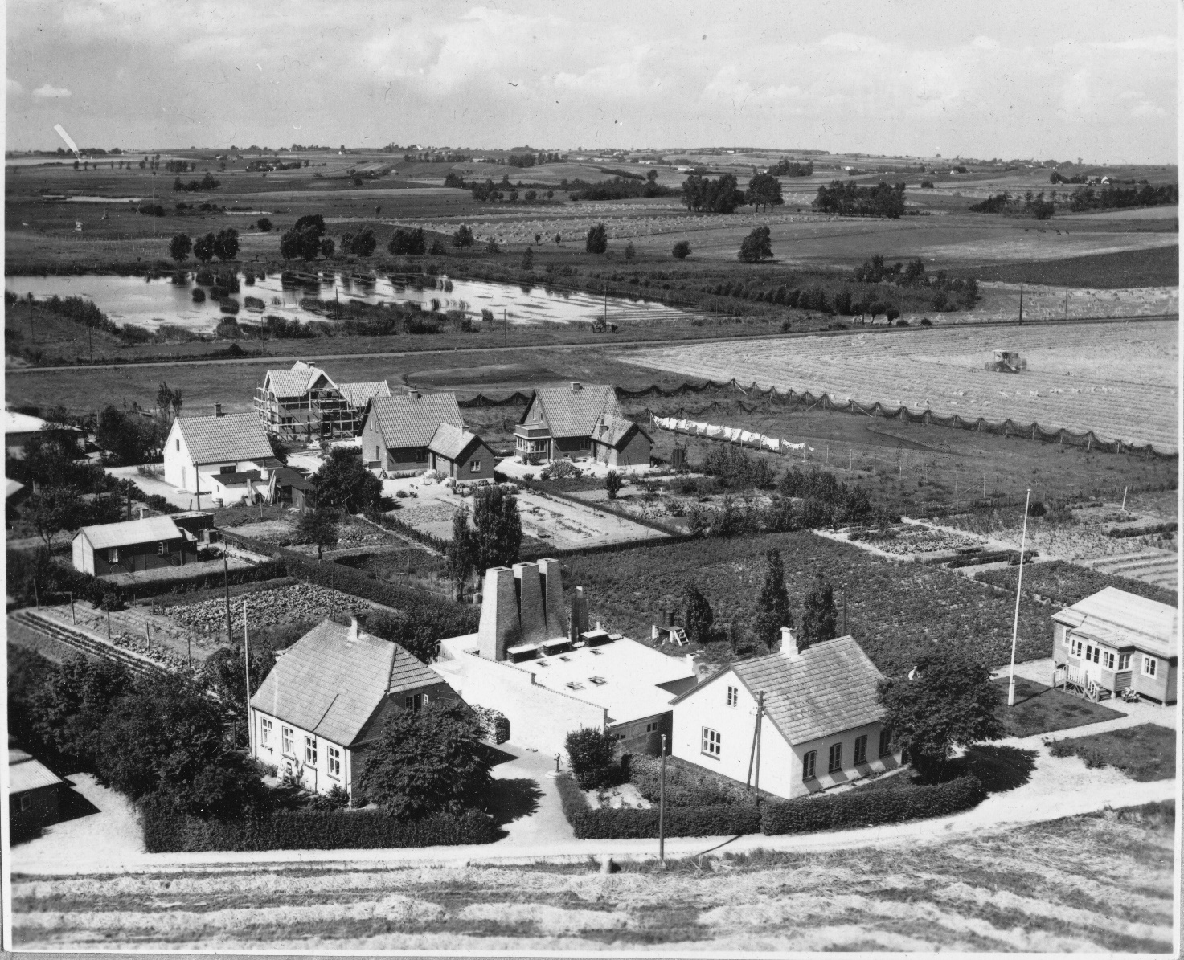
Byen Klintholm Havn udbygges fra omkring 1930. Billedet er taget ca. 1950. I forgrunden ses Røgeriet med de karakteristiske skorstene.
En forudsætning for kommunal overtagelse var en bevilling på Finansloven. Disse forhandlinger varetoges i København af godsets jurist, overretssagfører Carl Becker samt overretssagfører Jessen. Sidstnævnte meddeler den 16. maj 1923, at bevillingen er optaget på Finansloven, og den 8/6 1923 fremsendes et kontraktudkast til godsejeren, og i 1925 overgår havnen til kommunal drift efter næsten 50 år i privateje.

TR
De vigtigste primære kilder til beskrivelse af forholdet imellem Klintholm gods og havnen befinder sig på det lokalhistoriske arkiv på Møn Museum. Yderligere arkivalier befinder sig på Rigsarkivet og er i skrivende stund ikke gennemset.
Lokalhistorisk arkiv opbevarer diverse akter fra godskontoret i to arkivkasser, hhv. 13662-85 og 13686. Blandt trykte kilder til havnens historie kan ”Klintholm Havn. Fortid-Nutid-Fremtid” af Erik Schmidt fremhæves.

--------------------------------------------------------------------------------------------------------------------------------

HAVNENS FISKERIHISTORIE

Da godsejer Scavenius anlagde Klintholm Havn i 1878 var det ikke med henblik på en fiskerihavn. Nej formålet var en udskibningshavn for godsets forskellige produkter der iblandt kridt fra Møns klint. At havnen blev placeret her skyldtes vandstanden, både øst og vest fra havnen er vandstanden lavere. Hvornår fiskeriet startede fra Klintholm Havn vides ikke nøjagtigt, men havnen tiltrak fiskere. Først i 1888 bliver der registeret salg af fisk til en opkøber. Inden da blev fisken solgt direkte over rælingen. Nu er fiskeriet blevet et erhverv. I 1911 bliver havnen udvidet med en fiskerihavn.
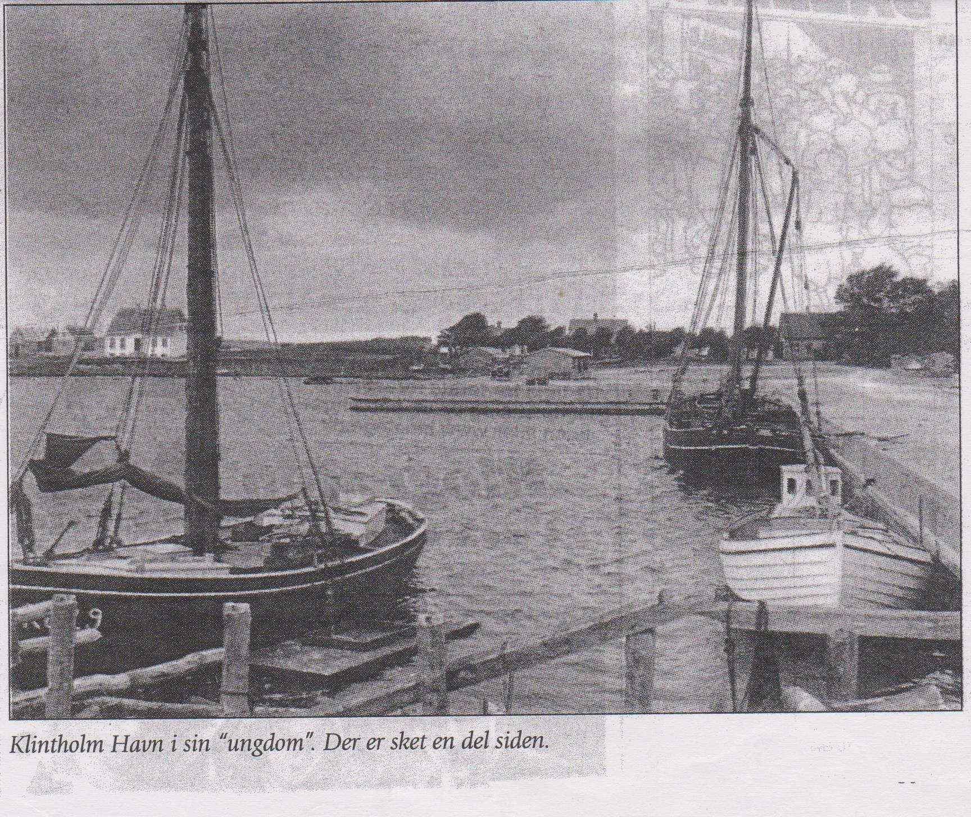
Havnen blev en kostbar affære for godsejeren. Der var meget vedligeholdelse forbundet med anlægget, der til tider blev hårdt angrebet af vind og vejr. I 1913 søges havnen uden held solgt fiskerne, først i 1925 lykkedes det at sælge havnen til kommunen!
Der har nok været lidt uenighed fiskerne imellem for fisker Aksel Carstensen tager initiativ til oprettelse af en salgsforening. Den stiftende generalforsamling finder sted i ”huset” på havnen i 1914 og hovedformålet var:” at opnå fuld retfærdighed over det hele”. Nøjagtig det formål blev Fiskernes Fællessalg oprettet på 55 år senere. Klintholm Havns 1. salgsforening ophørte i 1927.
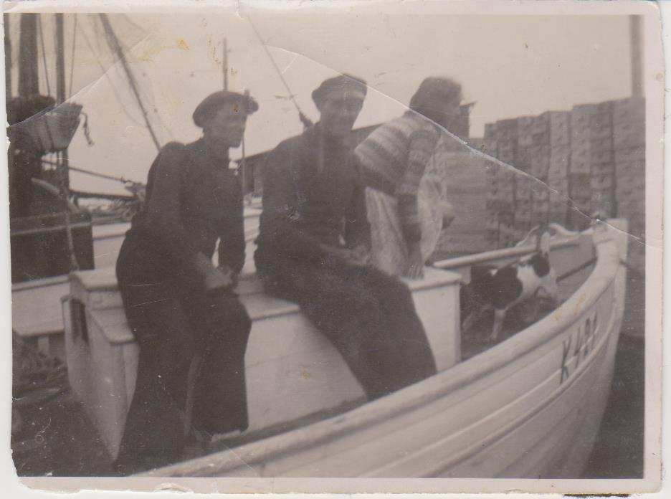
Da fiskeriet blev lidt mere avanceret tiltrak Klintholm Havn fiskere fra andre egne af Danmark: Især Hundested og Bagenkop. Ikke for at bosætte sig, men for at få del i de mange sild der var om sommeren og efteråret. Fangstmetoden var med drivgarn.
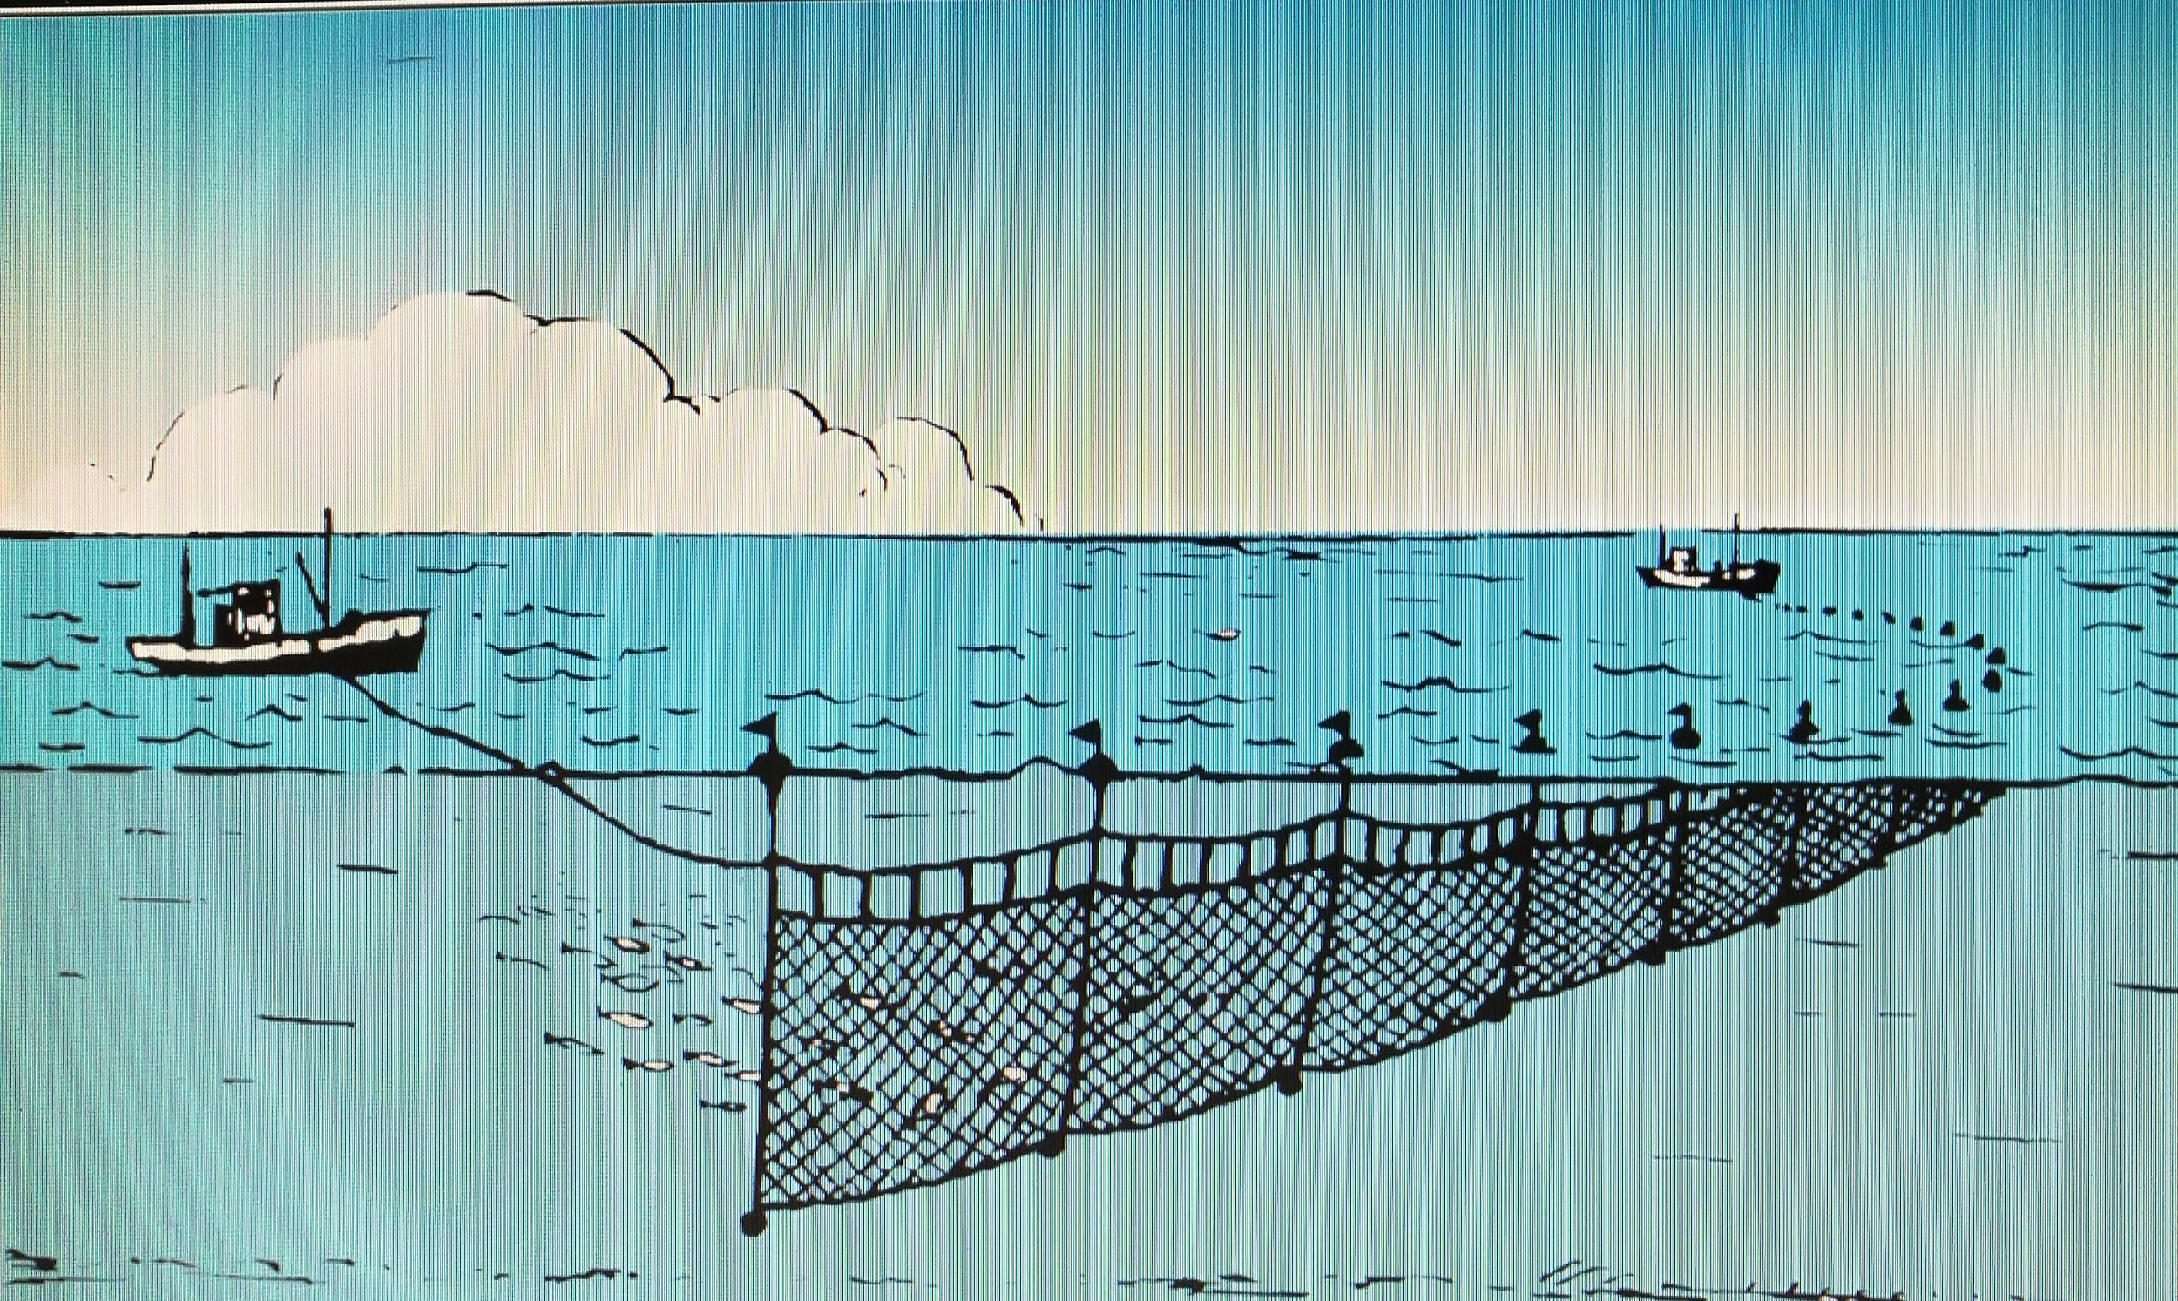
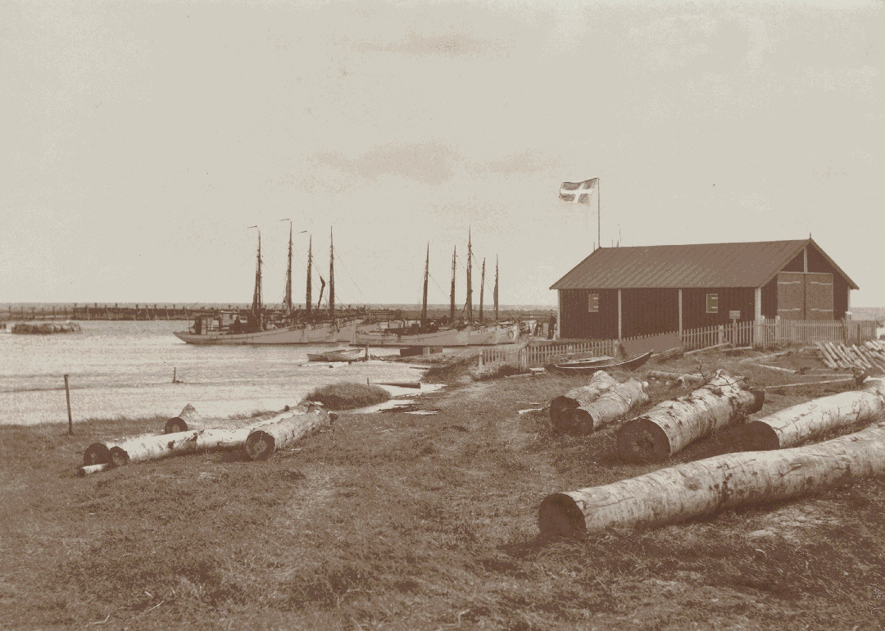
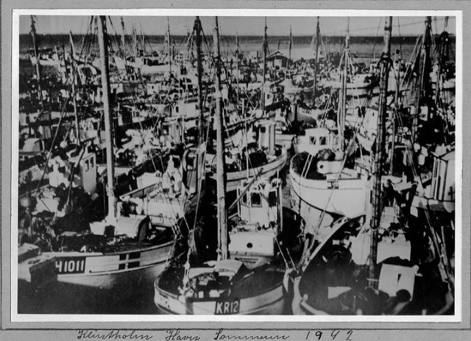
1942 var det helt store sildeeventyr. Ikke mindre end 217 både fyldte havnen d.v.s. at havnen var lukket af fartøjer. Havnen kunne krydses ved at gå fra båd til båd. Nogle bosatte sig i små skurer rundt omkring havnearealet, hvor de tog ophold år efter år, når sildesæsonen startede.

TRAWLFISKERIET GØR SIN ENTRE I KLINTHOLM
Tre unge Bagenkop-fiskere, der, hver især havde fisket her fra havnen med deres fædre, så muligheder i dette sted. De havde - alle tre - fisket fra en tidlig alder – konfirmationsalderen - og inden da havde måtte hjælpe til. I 1938 - som 20-årig - løber Lenchau Kølle ind i havnen med båden ” Brise ”.
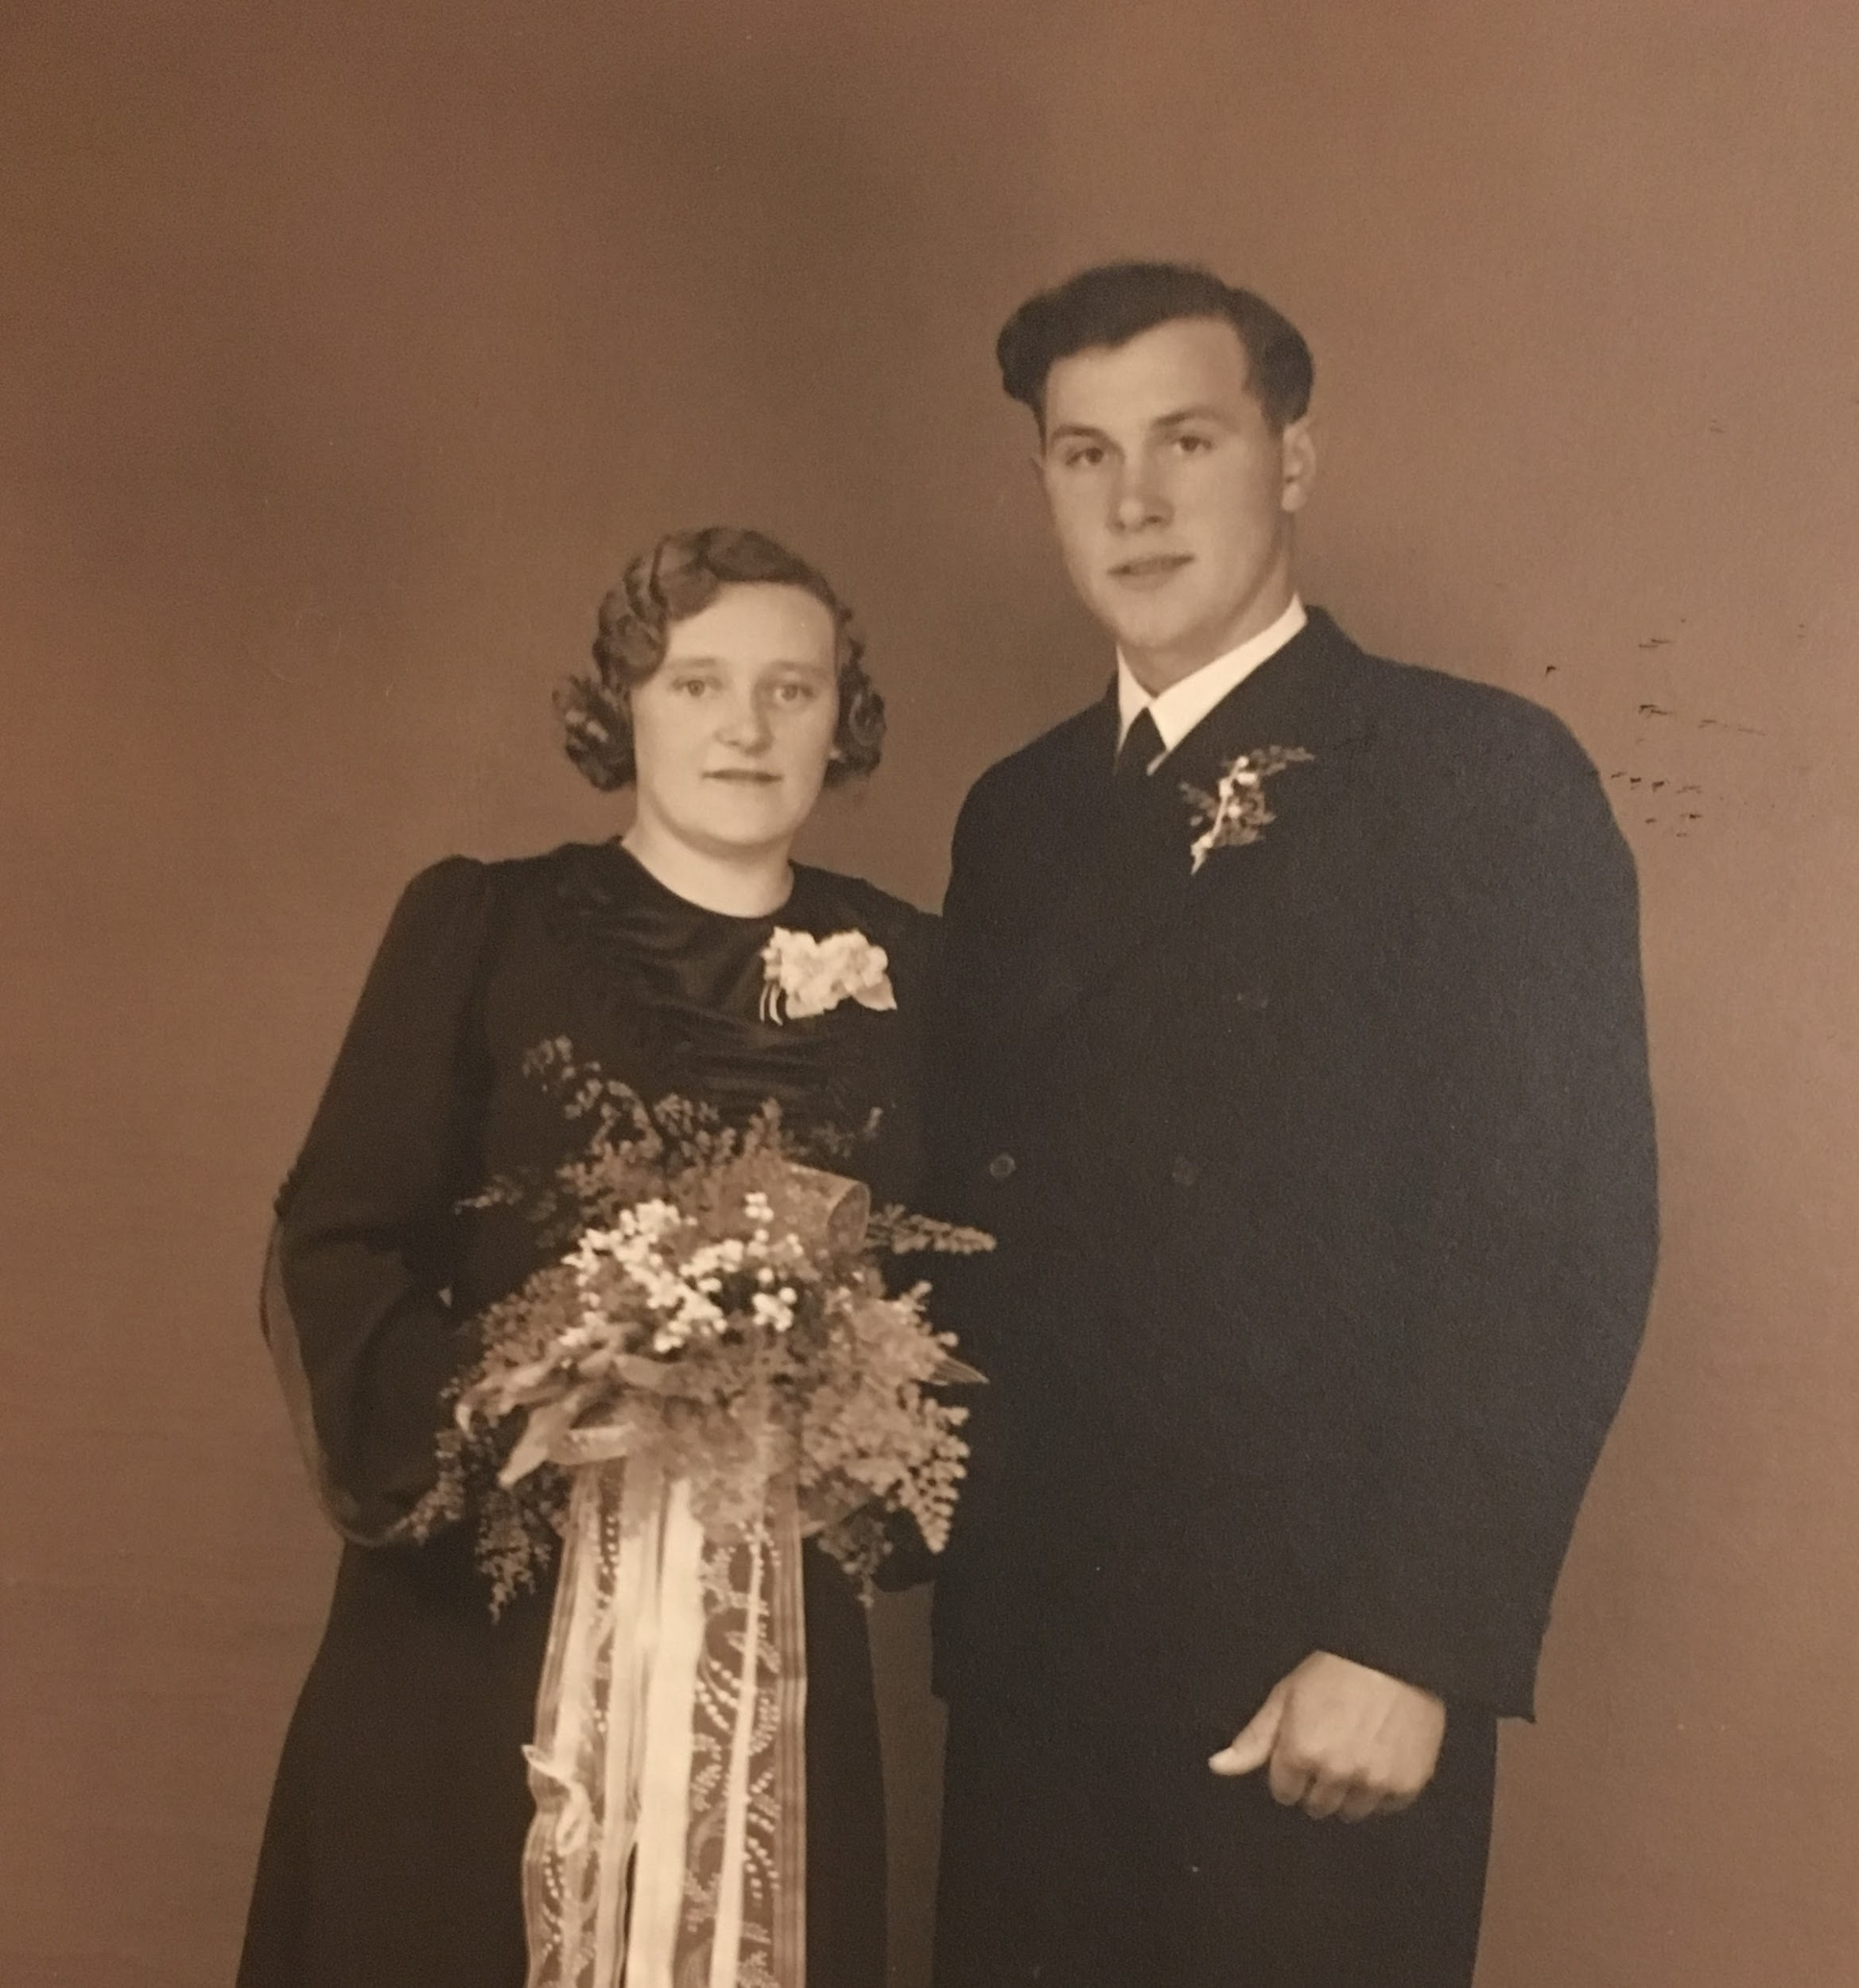
I april 1940 bliver han gift med Edith og de får barn.
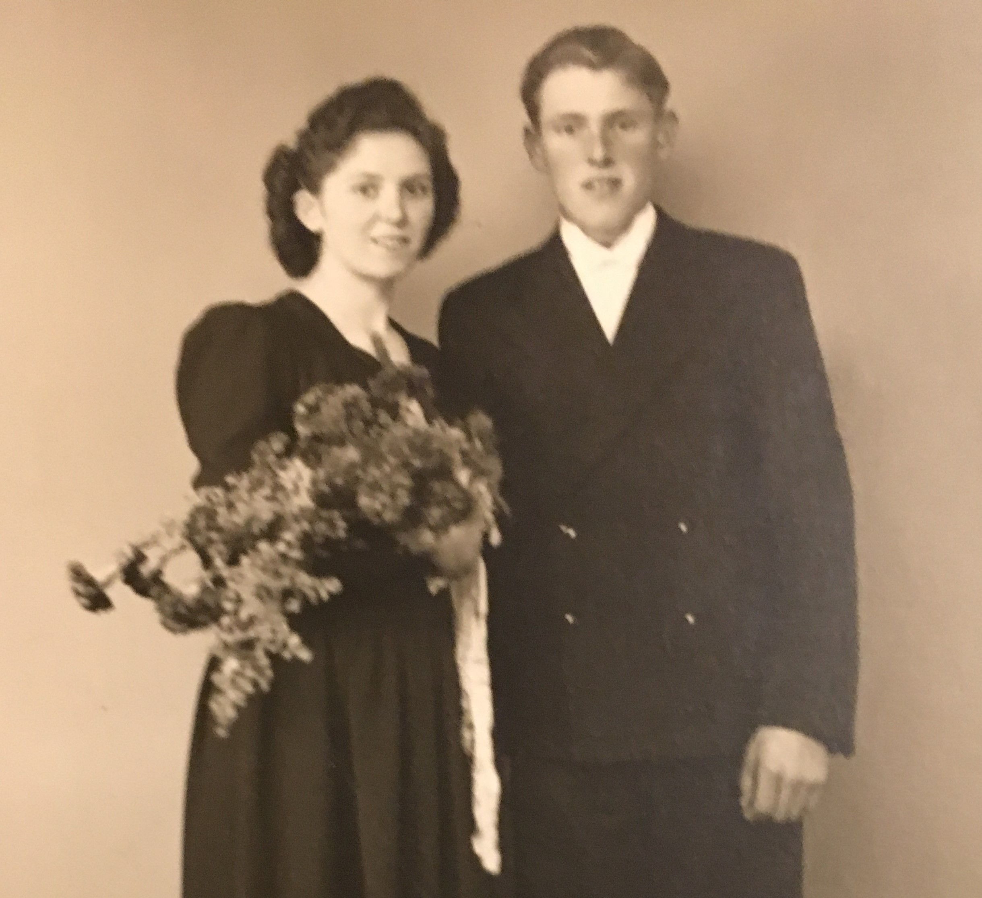
Frank Jacobsen kom i 1947- som 23-årig - med kone og barn. Jytte havde han mødt her i Klintholm, men de to første år af ægteskabet boede de i Bagenkop. Franks første båd – Odin – var som han siger i et interview 1991- ” en gammel skude, der var ved at synke hele tiden, men alligevel sejlede vi over Østersøen til Bornholm. I dag turde jeg ikke sejle tværs over havnen”.
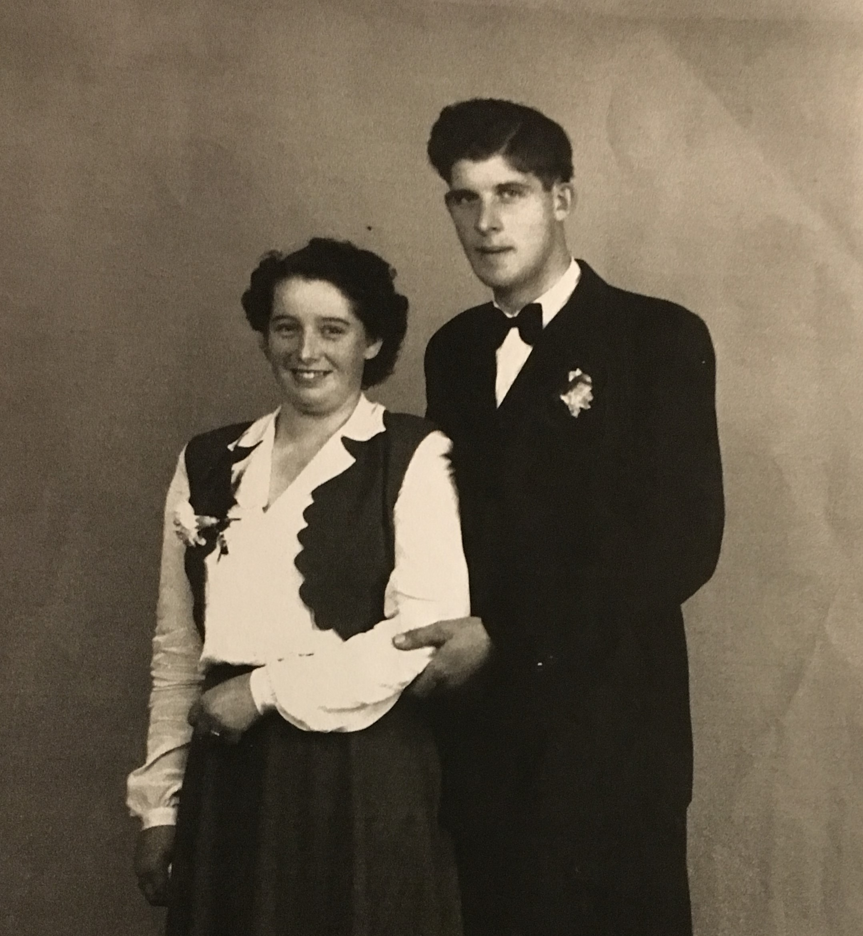
Den tredje unge mand var Rasmus Strande Petersen. Han kom hertil som medhjælper i 1948 også 23 år gammel. 1952 køber han sin fars båd Zenith. I mellemtiden er han blevet gift med Rita og har fået barn.
Disse unge mænd revolutionerede fiskeriet ved Klintholm Havn, de havde taget trawlfiskeriet med fra Bagenkop. I starten rystede de lokale fiskere på hovedet af de unge gutter. De havde ingen tiltro til denne fiskemetode. Ja af og til blev der grinet lidt og hånet. Senere – i oktober 1951 - da der var der mangel på sild, blev der i et avisinterview sagt, at trawlerne var skyld i dette. Så helt gnidningsfrit har det ikke været fiskerne imellem. Ordsproget ” Den, der ler sidst, ler bedst” kunne til fulde bruges af trawlfiskerne.
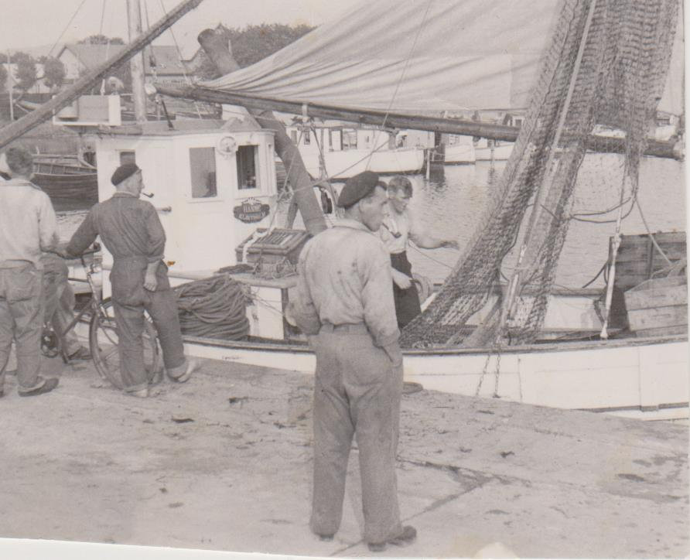
“Hanne” KE 60. Trawl bødes. 1950-erne trawlet er af bomuld.
Trawlfiskernes samarbejde var godt. De havde brug for hinandens viden og erfaring. Kollegaer og konkurrenter på vandet og venner på land. Det gjaldt også fiskere fra andre egne. Blandt andet tre dygtige fiskere og brødre fra Stubbekøbing Otto, Herman og Karl Sylov.
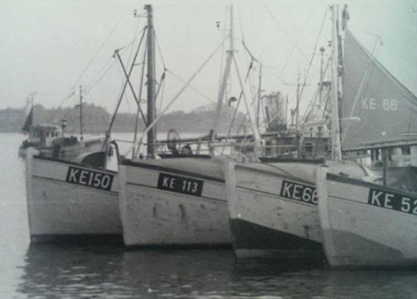
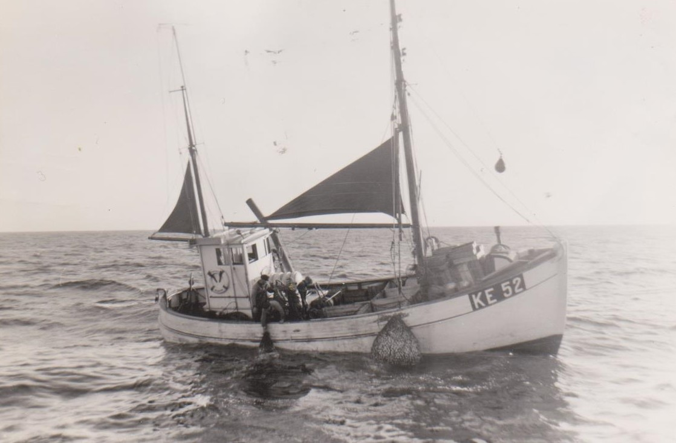
1961. “Søstrene” KE52. Sildefiskeri. Sildemakker “Fortuna” RU 124. Ca 900 kg i løftet (posen).
Efterhånden kom der opdrift i fiskeriet. Det gik bedre og bedre for trawlerne og fisk begyndte at lugt af andet end af fisk - nemlig penge, ” trak man tegnebogen frem og der var fiskeskæl på den, ja, så var man sikker på at få en god kredit”.
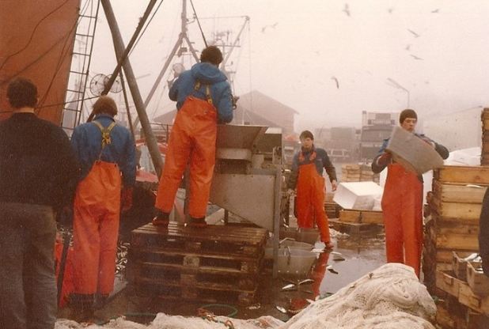
Vinteren 1985. Losning og sortering af sild.
Det tiltrak havnens og oplandets ungdom. En hyre som tredjemand var langt bedre end en lærlingeløn. Fiskeriet begyndte at få den respekt det fortjente. Det var hårdt arbejde. Af hjælpemidler var der en motor, kompas og fiskerens armkræfter.
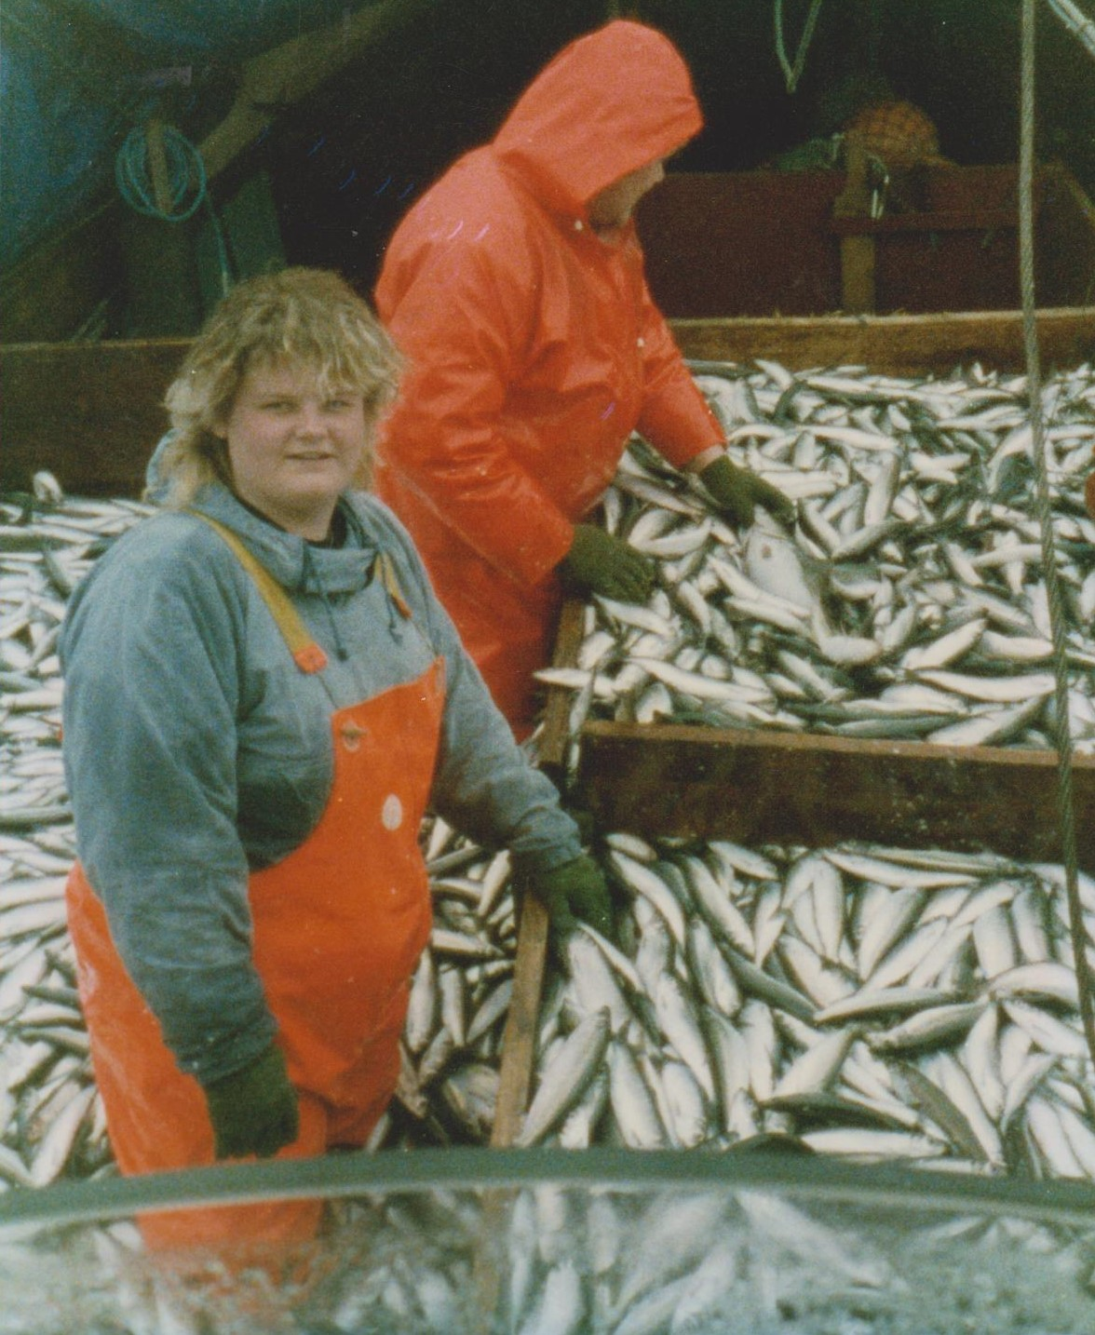
1987. I sild til livet.
Inden ekkoloddet blev udviklet til civilt brug (efter 2.Verdenskrig) og inden der var råd til investeringen, måtte dybden måles med et håndlod af bly. Den ende af loddet der ramte bunden, var smurt ind i fedt. Nogle fiskere kunne - ved at stryge fingeren over loddet og derefter smage på den, bestemme saltindhold og bundart. Den fiskemetode var de tre Bagenkoppere opflasket med.
Da ekkoloddet endelig kunne installeres, var det et stort fremskridt.
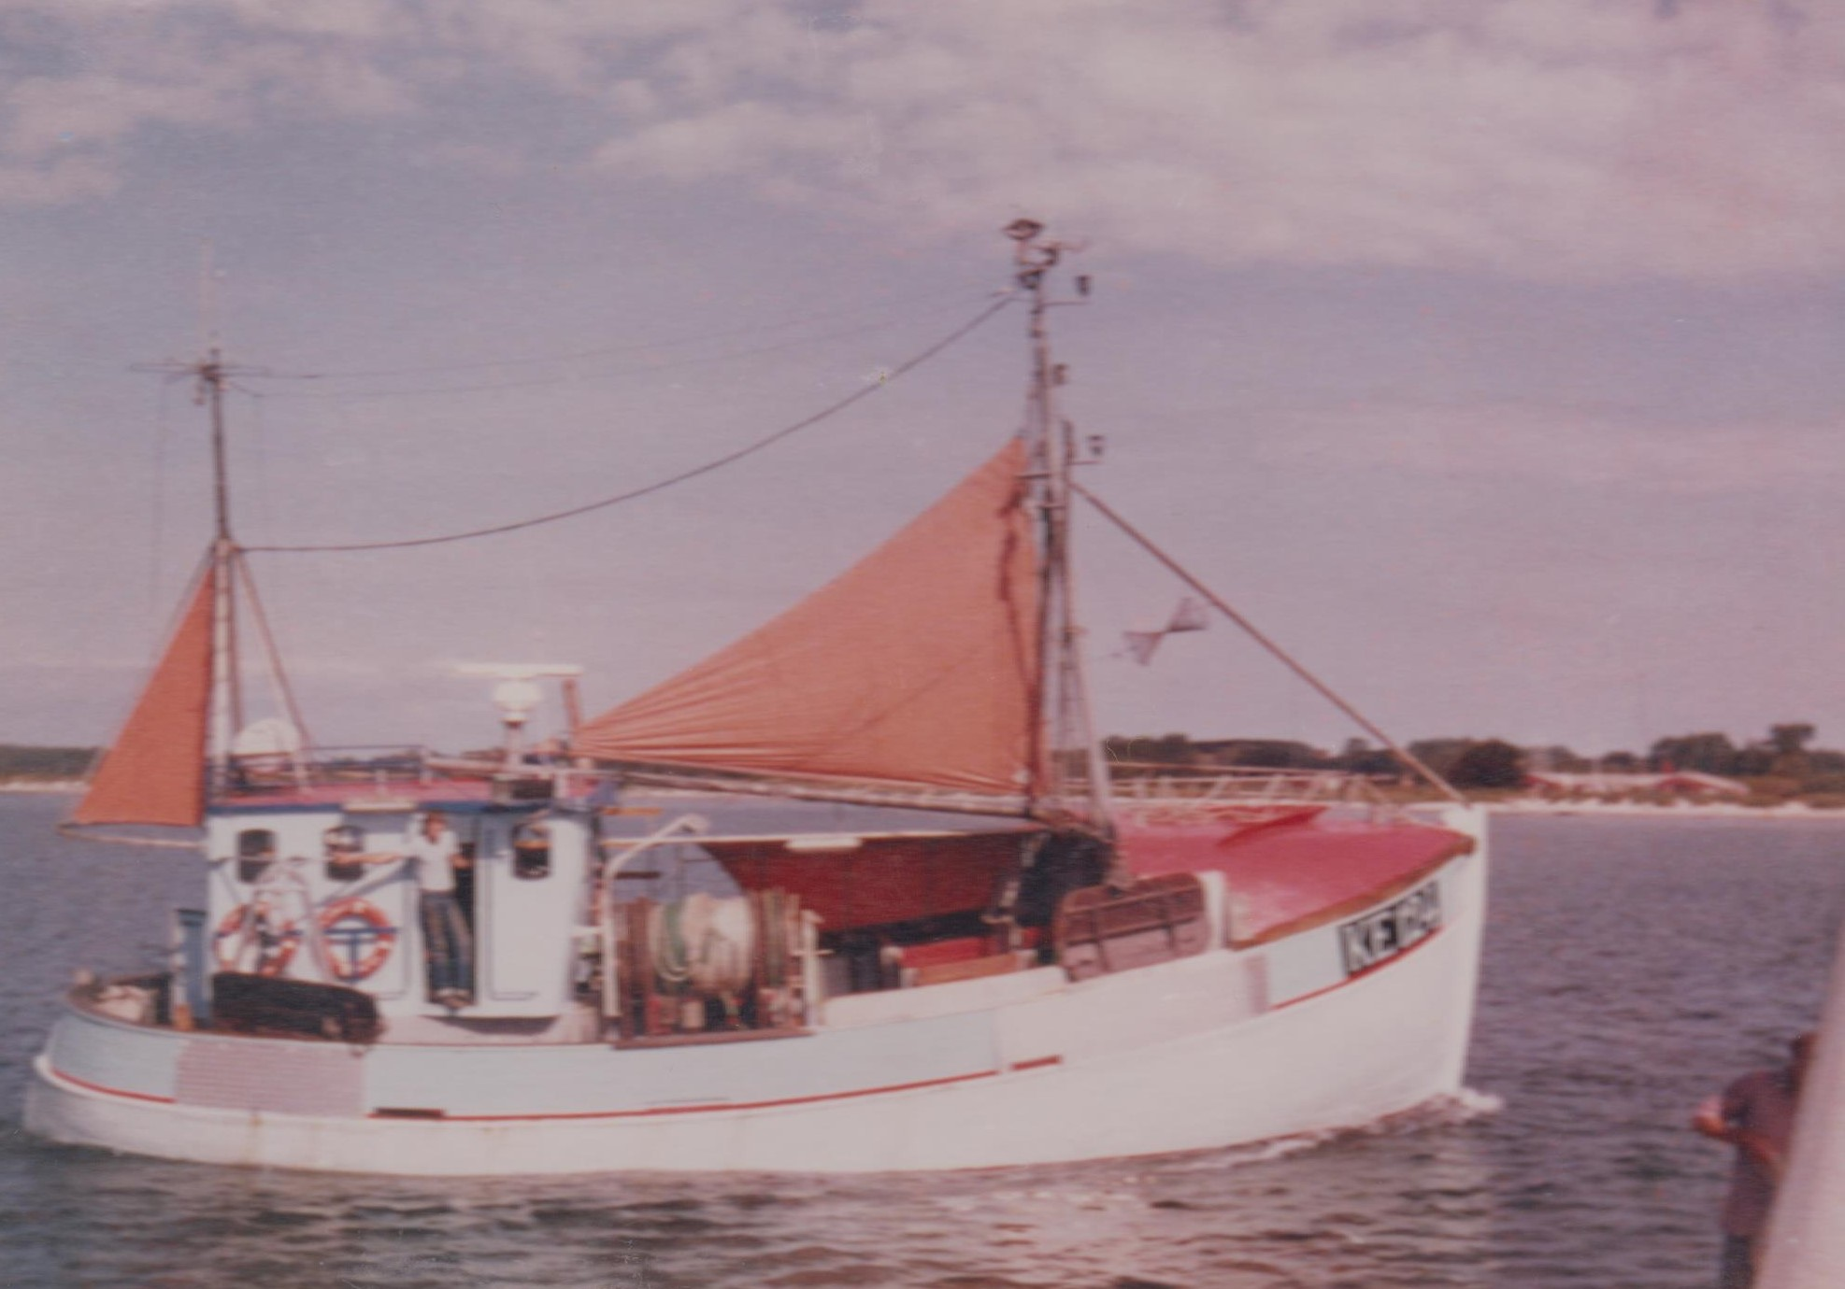”HJ Kølle” KE 124 på vej i land.

FISKERFLÅDEN ØGES OG DER ER FREMDRIFT I KLINTHOLM HAVN.
Efter få år investeres der i større både, mere motorkraft og teknologien gør så småt sit indtog. De får installeret en sender. Nu kan de tale indbyrdes på vandet. Ikke mindst kan konerne hjemme i stuen følge med. ” Skifter og lytter” lyder det. Hilsner bliver sendt hjem og andre ”vigtige” beskeder, så som forventet hjemkomst. Hvornår aftensmaden kunne sættes til livs og andet småsnak. Alle var med på en lytter, så der blev selvfølgelig kun sagt, hvad der kunne tåles at høre.
Der blev fisket efter landkendinger. F.eks. en ”frugthave over eet med sukkerfabrikken i Stege”. ”Gårdmærket” – en bestemt gård på Østmøn, ”Fyret på gården”, ”Vejen over” osv. Af andre fiskepladser var der: Østerude, Plantagen, 5 bøjen, Kriegers flak, Renden, Kadet-renden. De stimede ud om morgenen og hjem om aftenen. De var såkaldte madkurvsfiskere. Klintholm Havn lå det perfekte sted for fiskeri. Slog det i med isvinter, blev der fisket fra Bornholm. Om sommeren blev de såkaldte høstsild fanget. Det skulle gøres med dobbeltspænder trawl. Så kom der andre Bagenkopfiskere til. Lenschaus Kølle fik hjælp af sin bror Verner, Frank Jacobsen af sin far Aksel og Rasmus Petersen af sin fætter Ove Theodorsen, der i 1967 også fik fast adresse i Klintholm
Nævnes skal, at sildefiskeriet i 70erne tog en drejning. Nu - og stadig - fanges den i februar og måneder frem og i store mængder.
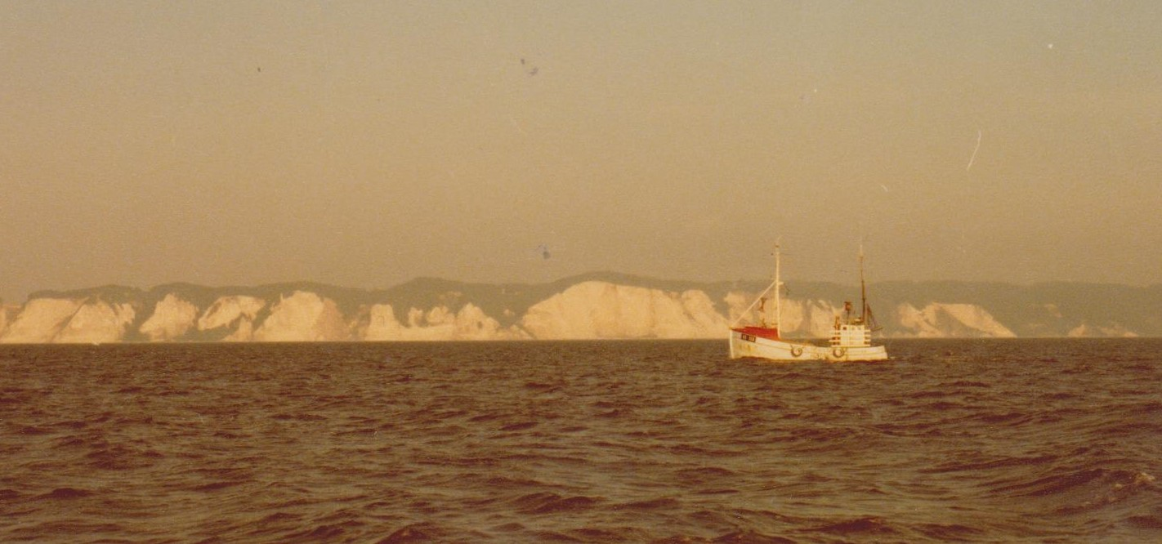
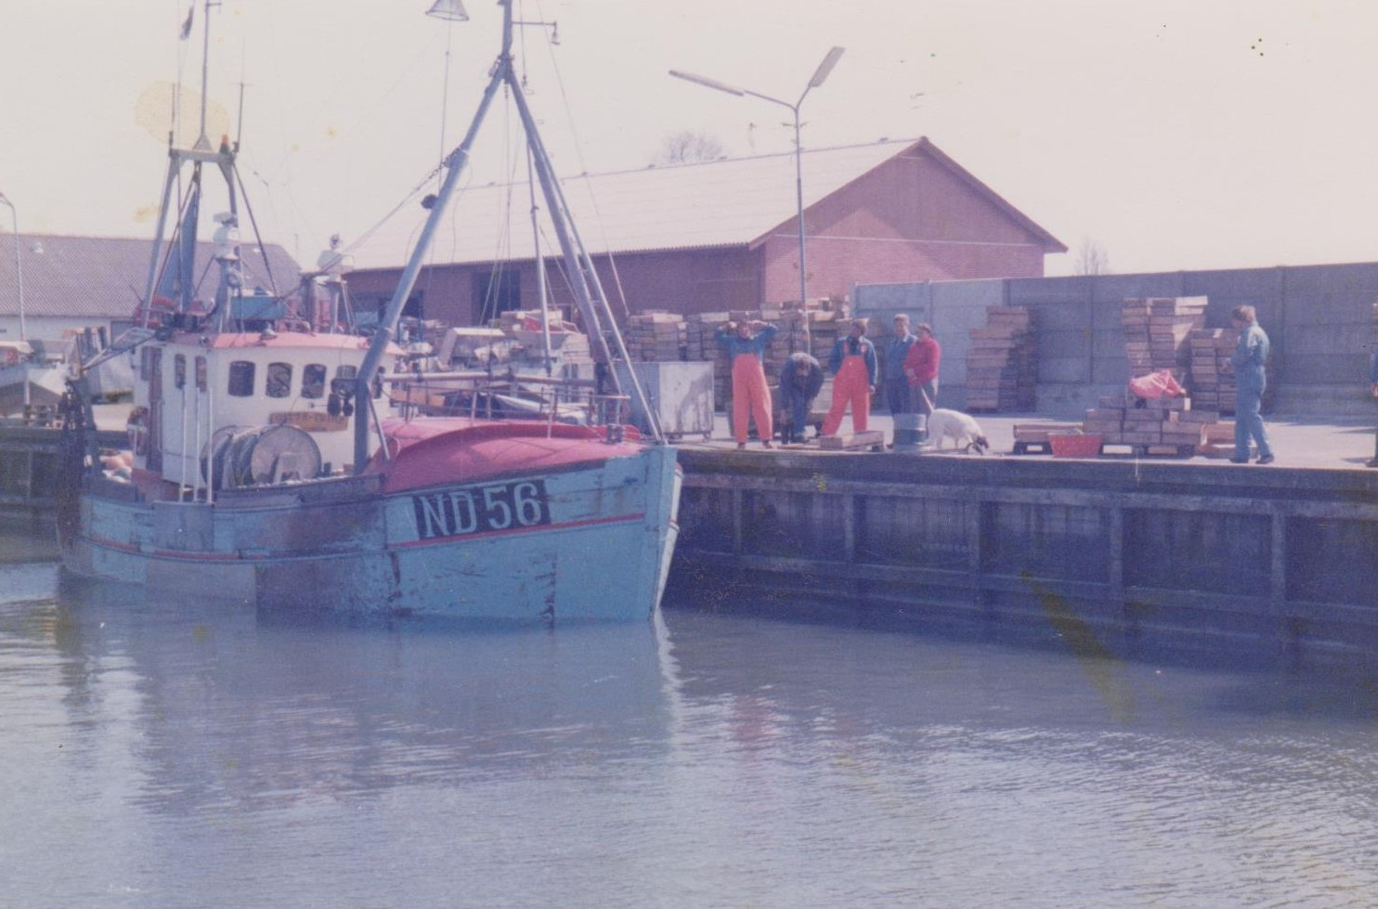
1987. “Agnete” KE 113. “Gitte-Trine” ND56. God fangst 50 000 kg.
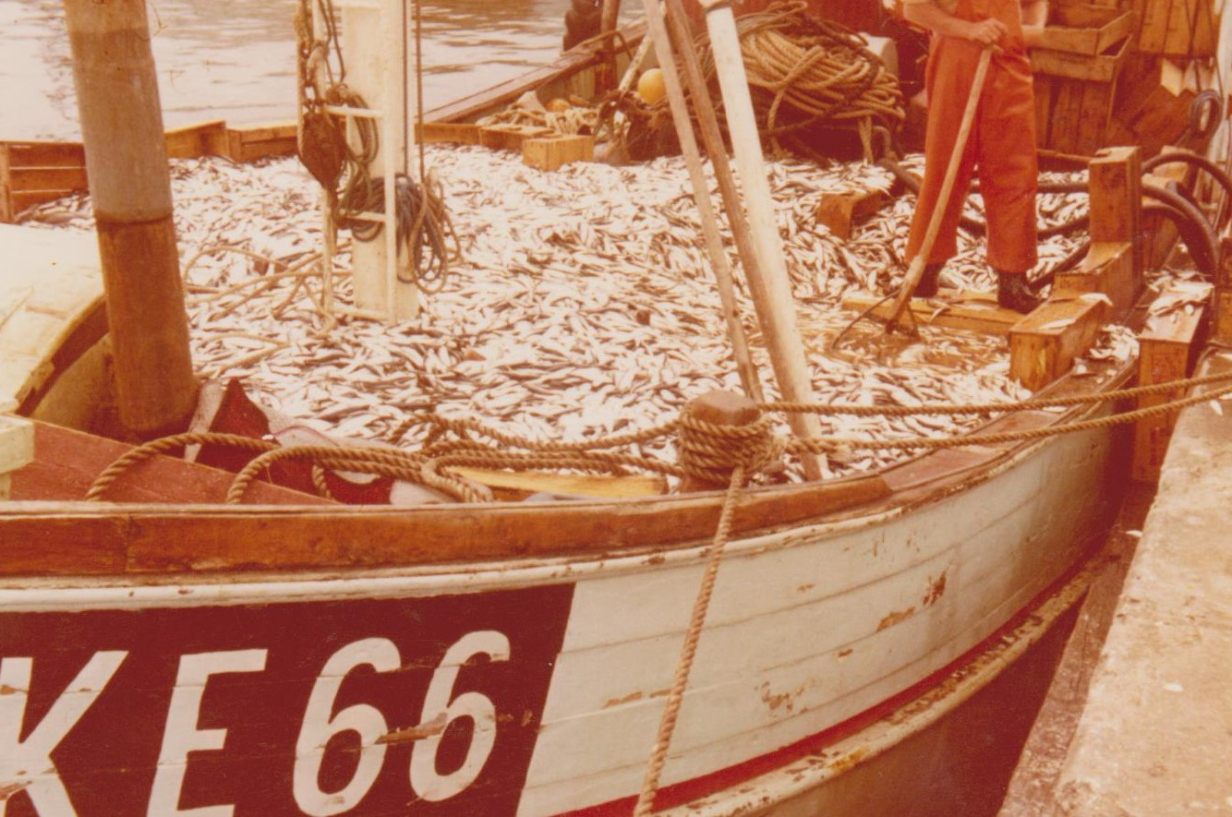
1972. “Hanne” KE 66. Godt lastet
Deccaen kom på markedet i tresserne. Den var engelskejet, kunne ikke købes, men leases. Den tog fiskerne med storm. På søkort blev der tegnet ind med røde, grønne og violette streger. Fiskeområdet blev større. Deccaen kunne dog afvige en smule. Nu vidste skipper, hvor han – næsten - risikofrit kunne slæbe, hvor de skulle være agtpågivende, og hvor de absolut ikke skulle komme, hvis de ville undgå et revet trawl.
Et revet trawl var – selvfølgelig - ikke rart, det kunne være dyre lærepenge, men gav samtidig erfaring. Den position hvor trawlet blev hængende, blev ført ind på deccakortet.
Pilotstolens indtog blev en ren lise for skipperen eller den der nu var sat til at styre. Inden den blev installeret, var det bare et lille træsæde, de kunne sætte sig på, ret op og ned i en ubekvem stilling.
Motorkraften i kutterne var - indtil først i tresserne - såkaldte glødehovedmotorer.
Disse motorer til fiskekutterne blev leveret af forskellige maskinfabrikker - Hundested, Søby, Grenå med flere. Nye vinde begyndte at blæse. De store fabrikanter af lastbil- og busmotorer fremstiller nu også motorer til fiskekuttere. Snart skulle skipper blot dreje på en nøgle i styrehuset for at starte sin Caterpillar, Volvo, Mercedes og mange andre mærker.
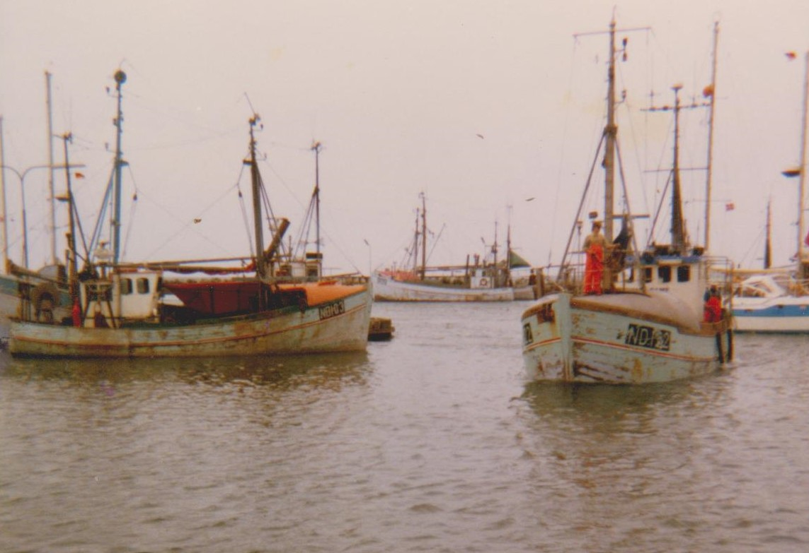
1982/83. “Yvonne Dams”-lastet med sild. Sildemakker “Marconi Jensen”.
1970 er året, hvor en radar bliver installeret i en Bagenkopkutter. Hurtigt følger flere efter med at investere i dette uundværlige instrument. Tåge på vandet var en meget ubehagelig og særdeles farlig situation for fiskeren. Hvilken den stadig er til vands, til lands og i luften. Men radaren stod for sikkerhed, den bestred udsigtsposten både i tåge og i klart vejr. Samt en god trafikkontrollant da påsejling også hørte til faremomenterne.
Fra et avisinterview 1996 fortæller Frank Jacobsen ”Da vi sejlede i Grønsund på vej mod Stege, så vi mand og kone i deres lille båd, de spiste den medbragte mad, da en sandsuger påsejlede dem. Vi nåede lige at redde dem. Der skulle ikke være gået to minutter mere, så var de druknet.
Ja livet på vandet var og er risikofyldt. ” Kun en tåbe frygter ikke havet”. Fiskeren ved dette og de har respekten for elementet.
En dødbringende fare var menneskeskabt. Under 2.Verdenskrig blev Internationalt farvand-sejlrenderne- mine - og dybvandsbombebelagt. Især Bagenkop-fiskerne var ramt af dette. Hver gang fiskeren tog på vandet var det et stående spørgsmål ” kommer jeg hjem igen”. Mange Bagenkoppere har prøvet at få disse sprængfarlige tingester i nettet, og denne fare lurer stadig. For år tilbage skete det også for en Klintholmtrawler.
I 1946 var der en ålekvase her fra havnen, der minesprang.
” Lige efter krigen ” fortæller Frank Jacobsen ” løb en lille fragtbåd på en magnetmine, vi reddede fem mand.”
Det hårde, våde og til tider farlige erhverv, skabte et slogan blandt de ældre fiskere om den yngre generation: ” Det var dengang mænd var af jern og skibene af træ - nu er det omvendt”.
En anden stor fare, som fiskerne virkelig er nervøs for er overisning. Ja nogle kalder det, det farligste af alt. Vand der sprøjter ind på dækket, som fryser til og til sidst får båden til at gå under.
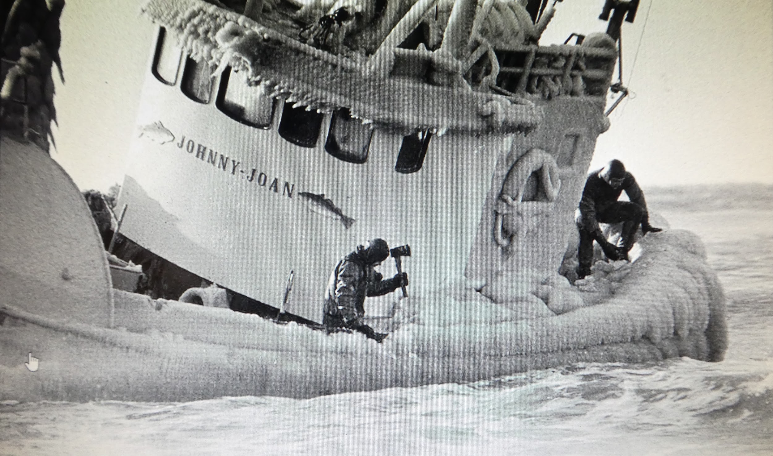
Overisning. Fiskerens største frygt. Isen tynger skibene så de kan kæntre. (Foto Jyllandsposten)
Ja vind og vejr har altid været fiskerens overmand, men med større både er det blevet lidt mere udlignet for fiskeren. Liggedagene er blevet stærkt reduceret.
I dag er skibene større - ja meget større. ”Til sammenligning” fortæller den pensionerede havnefoged Erik Jensen i 1996 ”var der i 40erne 395 hk fordelt på 51 både i dag har den største båd 430 hk.”. Den moderne kutter er fyldt med navigationssystemer og andet højteknologisk udstyr, der gør livet på søen mere sikkert, og som gør dem i stand til at lokalisere fiskestimerne med stor præcision. Et tip top moderne styrehus er – næsten - en mindre udgave af cockpittet på et fly. Der er mange instrumenter, som der skal holdes øje med.

KLINTHOLM HAVNS BEGYNDENDE TILBAGEGANG.
Da Klintholm Havn toppede med fiskeriet - sidst i 70erne - var der 26 trawlere.
I 1985 var der 19 hjemmehørende trawlkuttere i Klintholm Havn. Desuden var der moderne garnbåde, som også har taget teknologien til sig. Ålefiskeriet, der som igennem tiderne har været rigtig godt herfra, med et par store firmaer og flere mindre - er desværre - i krise da ålen svigter.
Trawlfiskeriet er så småt begyndt at mærke stramninger på anden vis. EU rører på sig, endnu et faremoment for fiskeren – ja - for nogen dødbringende.
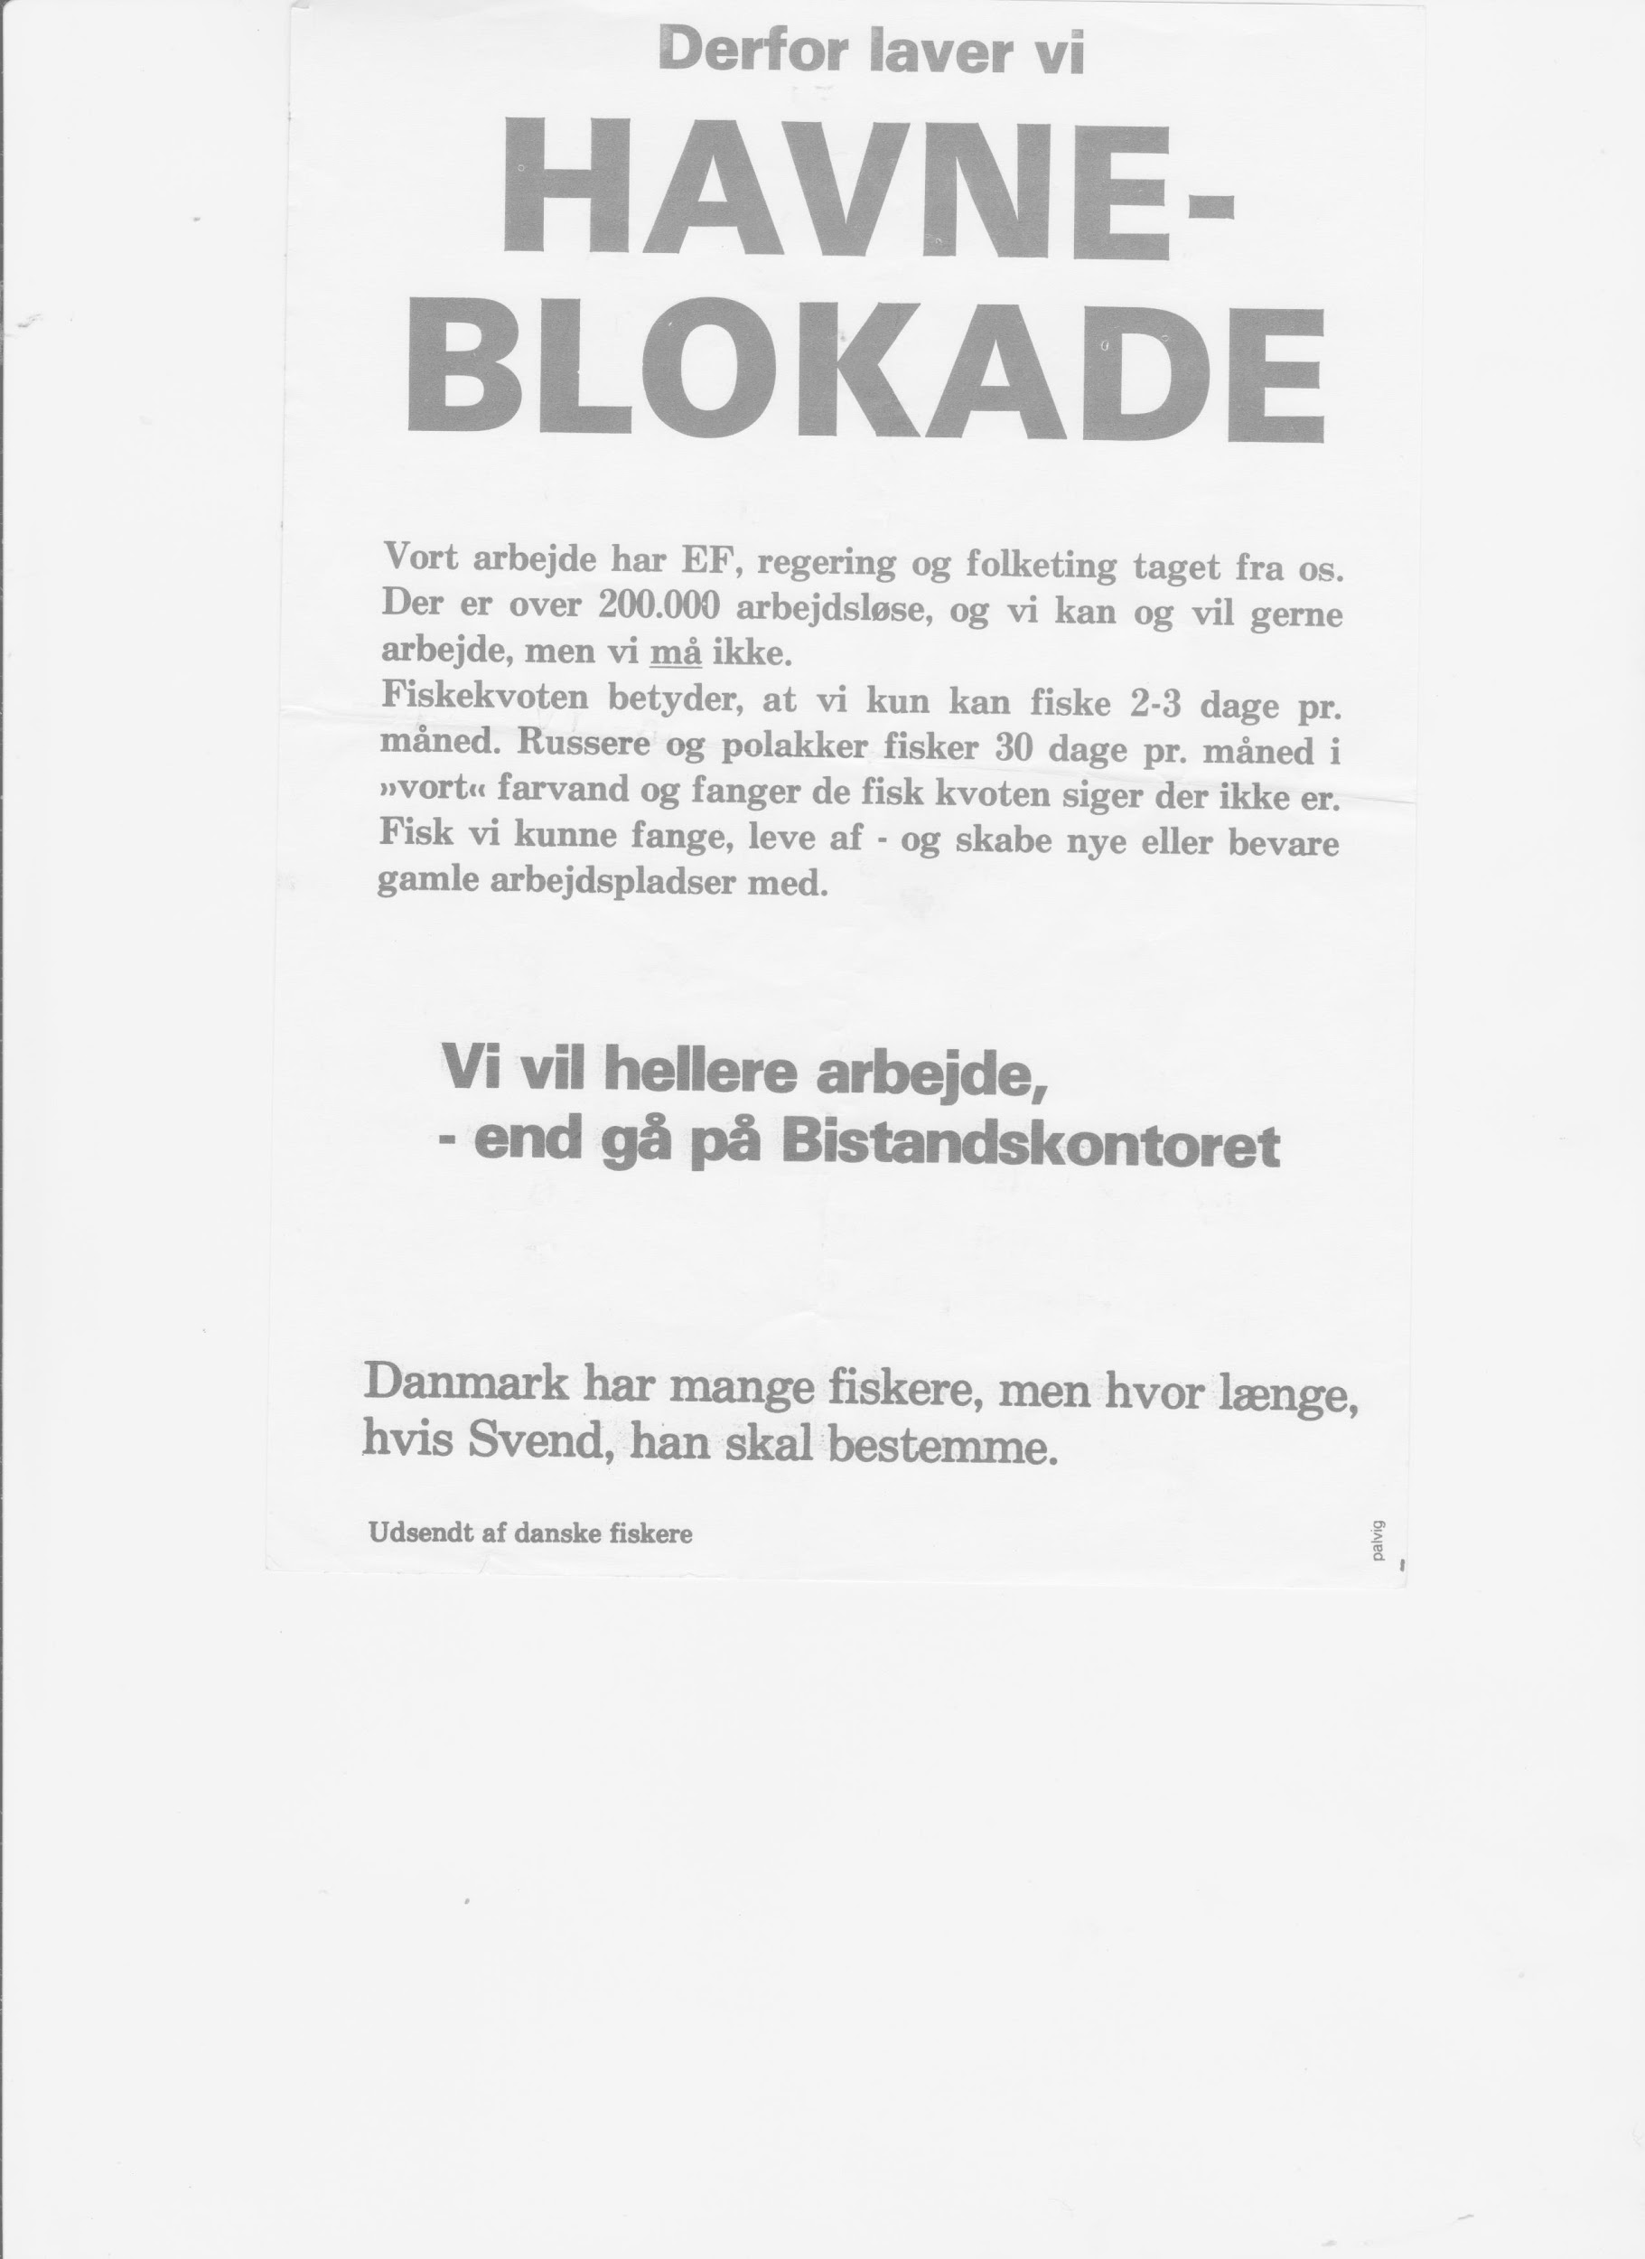
1978. Demonstration ang. fiskekvoter. Kuttere fra hele landet lagt til ved Langelinie.
Strejke om dagen-for flere lidt “sjov” om aftenen.
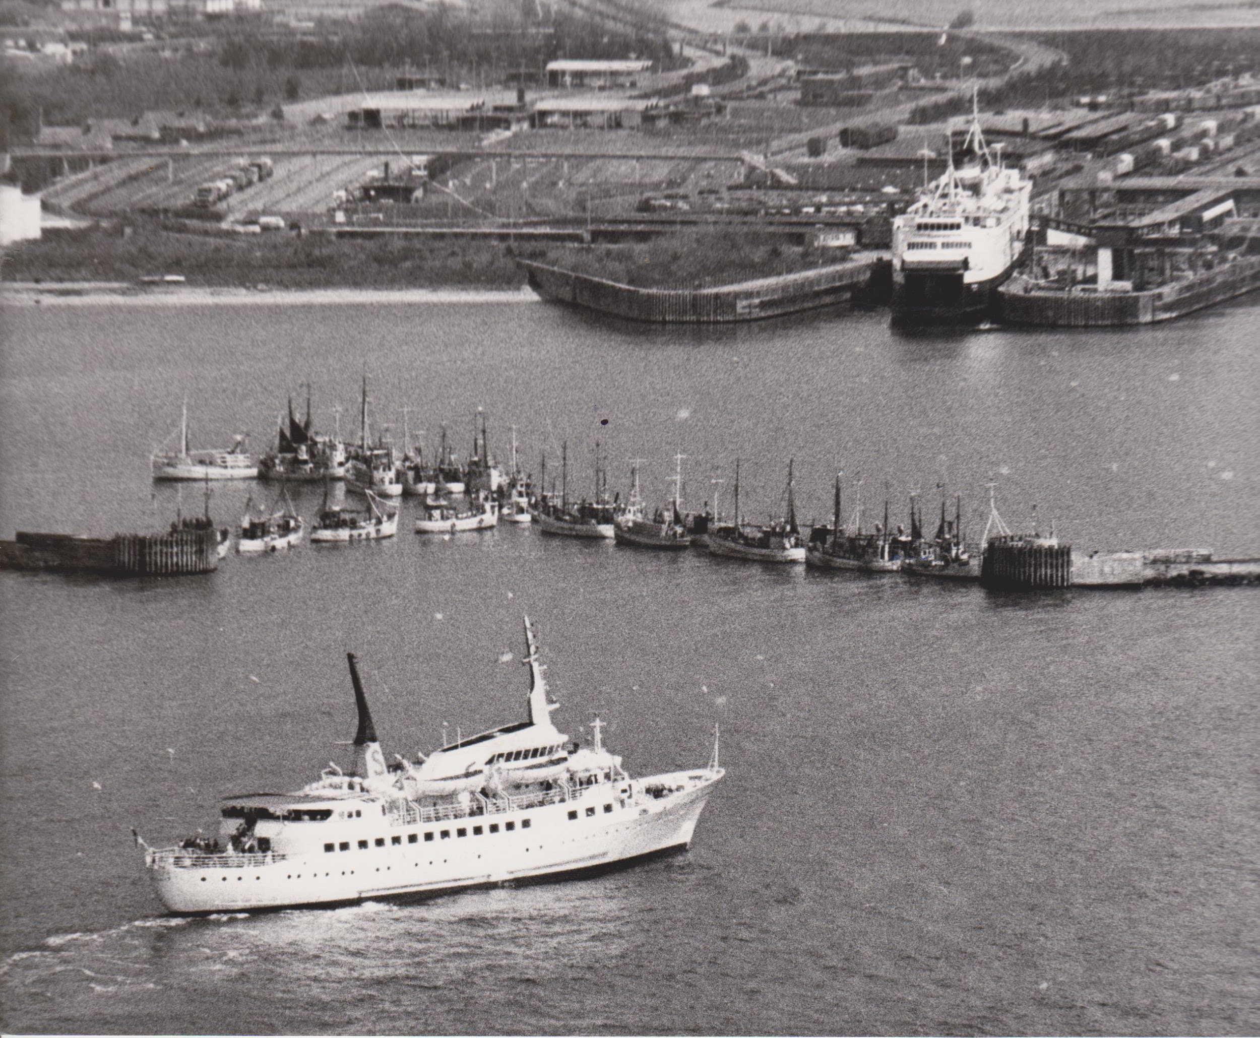
Efter demonstrationen i hovedstaden beordres til Rødby, hvor der blokeres for færgen.
Det startede i 1978 - Svend Jacobsen var fiskeriminister og der indføres kvoter. Fiskere fra hele landet sejler til København for at demonstrere. Selvfølgelig også bådene fra Klintholm Havn. Trods demonstration og alvoren i det havde de nogle meget festlige dage i storstaden. Dernæst var der blokade i Rødby havn.
Fiskerne udgiver en pamflet med overskriften ” Jacobsens slankekur”, hvori de beskriver, hvor stærkt de bliver begrænset i deres fiskeri.
Årene går og EU's lænker stammes mere og mere. Kvoterne er i fremmarch - den frie fisker er i tilbagegang.
Når der blev talt om den frie fisker betød det følgende. Har du lyst til at fiske og med egen båd, ja så er du din egen lykkes smed. Fisken er fri - alle mands eje. Det er din egen indsat, som skal gøre sig gældende.
I 1991 er Klintholms Havn fiskeflåde reduceret til 7 både. Nogle er blevet solgt andre har fået ophugningsstøtte. Selve fiskeriet har også taget en drejning. Torsken svigter, den skal hentes længere og længere væk. Slut med ”madkurvsfiskeriet” nu er de på havet flere dage af gangen.
I 2003 bliver kvoterne frigivet til fri handel fiskerne imellem. For nogle bliver det et indbringende marked, hvor de meget store både dominere. I 2011 oplyses der, at 8 skibe har en samlet værdi på 4,8 milliarder.
Formanden for dansk Fiskeriforening Bent Rulle (2011) siger i et i interview angående. kvoter ” det smadrede den fisker, som levede for at fiske og af at fiske, som kun skulle bruge fiskeriet til at skaffe sig en indtægt”.
I Klintholm Havn går den mangeårige direktør for Fiskernes Fællessalg på pension (2003) efter 29 års meget veludført arbejde. I 2008 – efter 34 år – må salgsforeningen dreje nøglen om for sidste gang, grundet manglende fisk og andre omstændigheder.
Nu er der blot tre trawlkuttere tilbage i Klintholm. To af skipperne er efterkommere af de Bagenkopfiskere som bragte trawlet til Klintholm Havn.
O.V. Jørgensen er aftager af deres fisk.
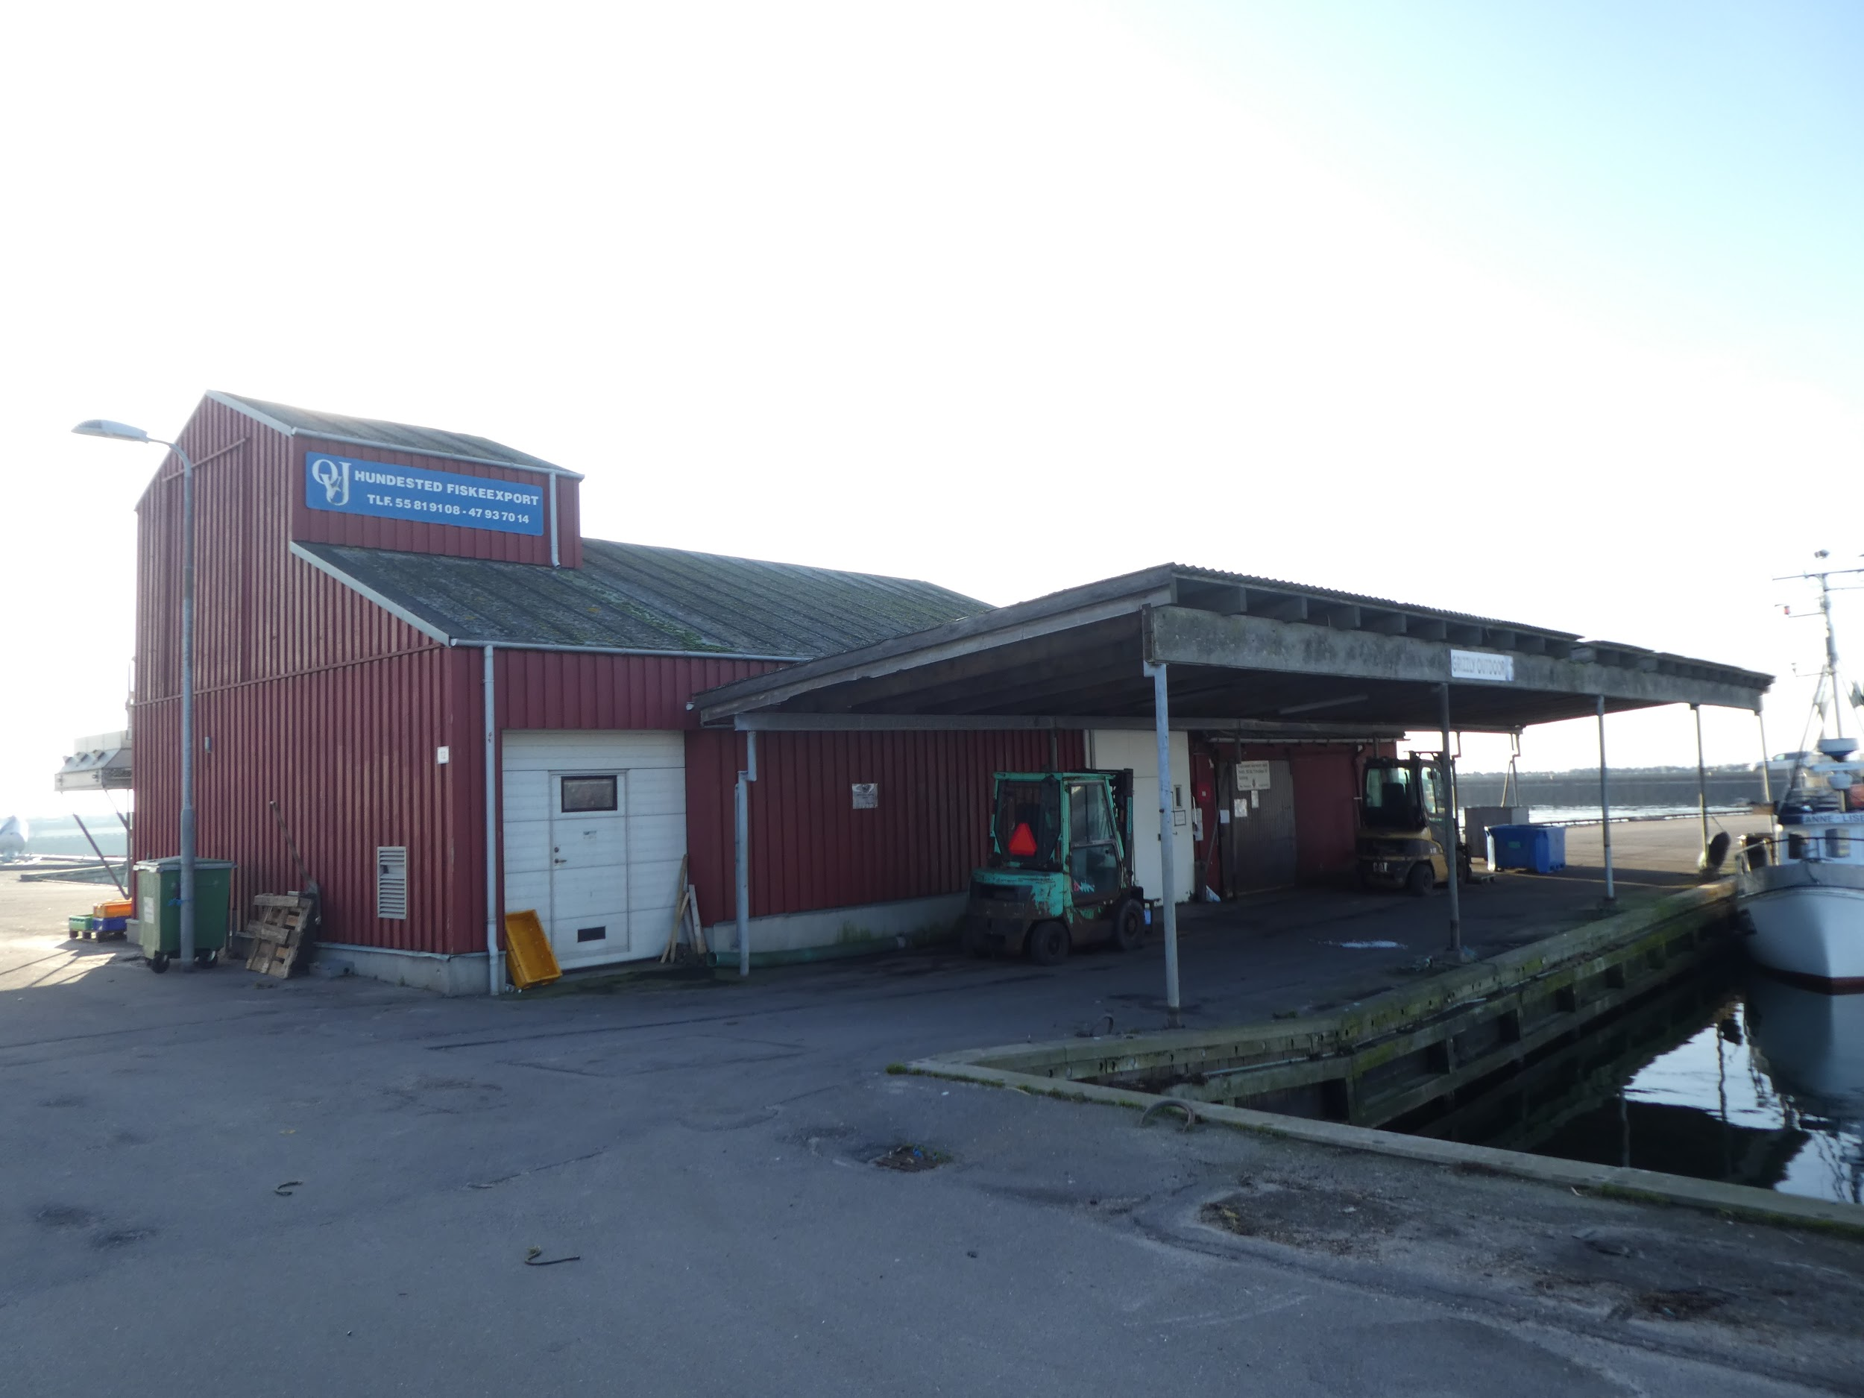O.V. Jørgensens “Kaj”. Blandt lokale kaldt “Ude hos Peter Meyer”
Lenschau Kølle som kom først, døde som 52-årig i 1969, men Frank og Rasmus nåede at se hele udviklingen fra fremgang til tilbagegang.
Ringen er sluttet, men på trist måde.
Klintholm Havn var en energisk, livlig og charmerende havn.
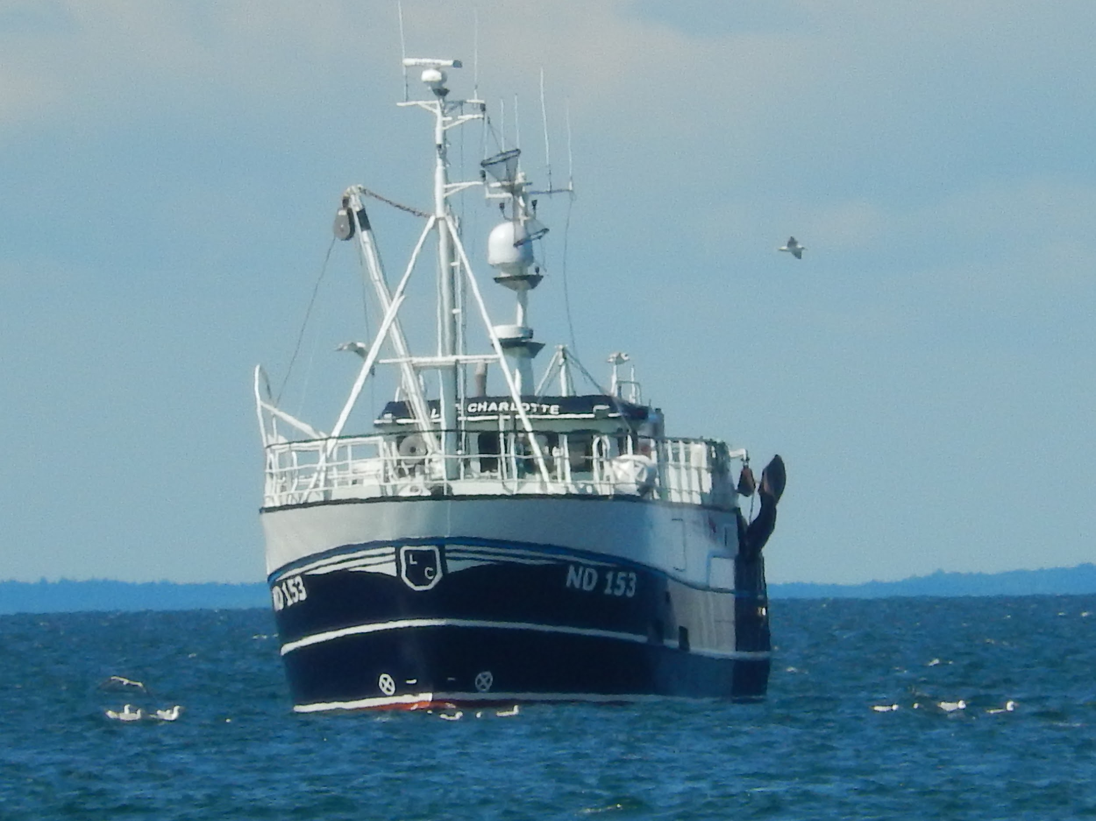
“Line-Charlotte” ND 153. H. H. Theodorsens nybygning 2008. Solgt til en svensker 2017.
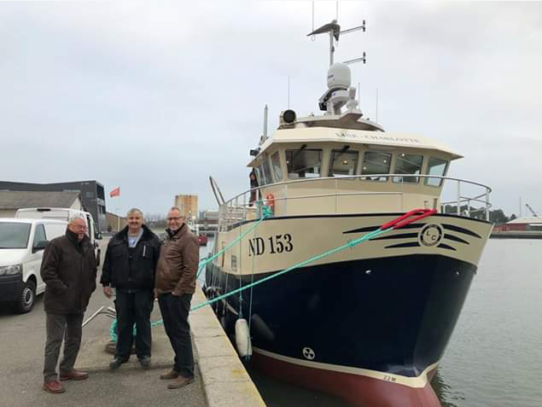
Dec. 2018 anløber H.H. Theodorsens nye glasfiber kutter “Line-Charlotte” ND 153 Klintholm Havn.
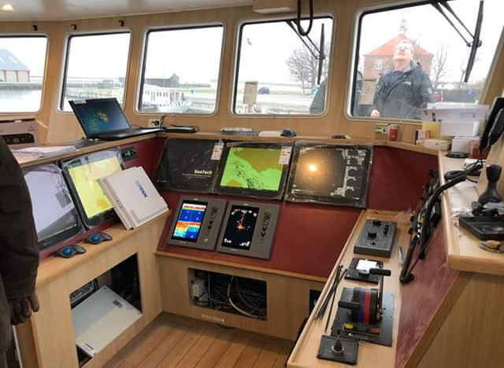
Styrehuset på “Line-Charlotte” årgang 2018 indeholder:
Pilotstol, GPS, elektronisk søkort, trawlsonar, autopilot, plotter, VHF, skovlcensor,
fangstmåler, ekkolod, radar, satellit, motorpanel, køleanlæg, net monitor, strømlog

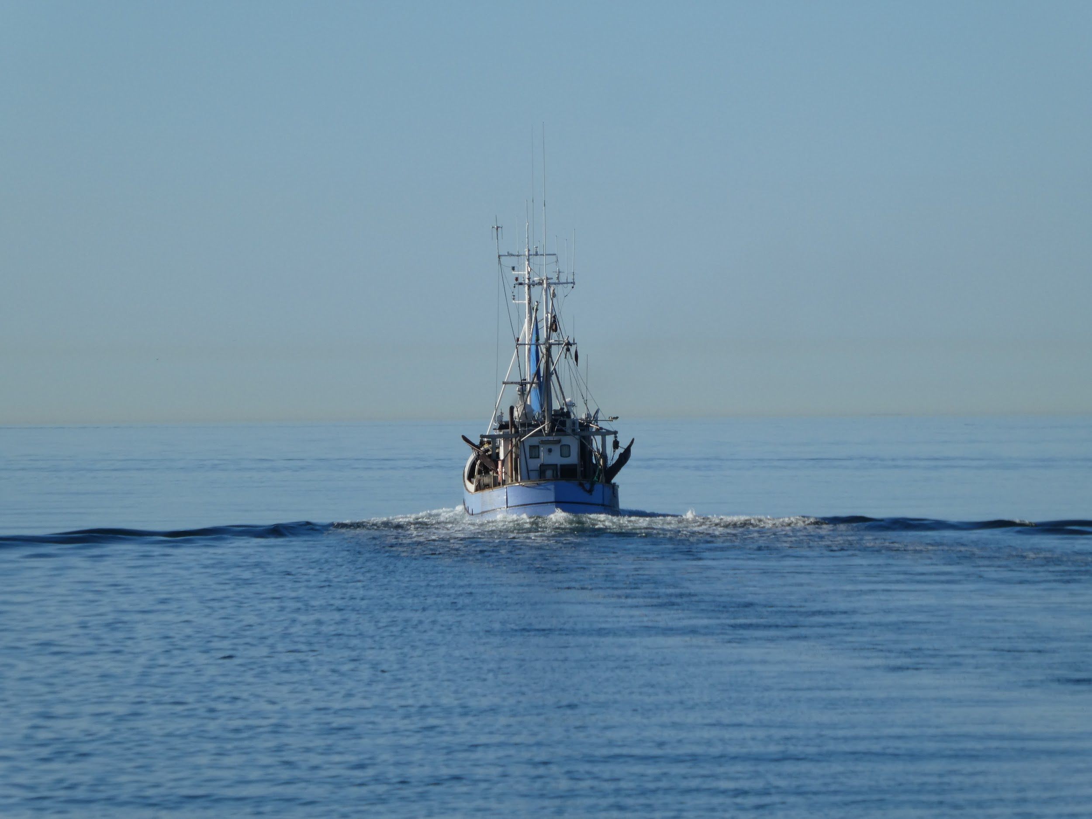
Et flot syn-for dem som har saltvand i årene
Nu sidder ”vi”, der har oplevet Klintholm Havn som fiskerihavn, tilbage med et ”der var engang” og med et stort håb om, at havnen kan bruges igen. Vi skal nok ikke have store forhåbninger om ”genopstået fiskeri”, det er en saga blot, men – måske - som servicehavn, det skal fremtiden vise.

GT

